CCNP Enterprise

_riczky
rizqimuhammad1198@gmail.com
Dynamic Routing OSPF – LAB & Documentation – ID Networkers
Review Materi OSPF | CCNP Enterprise
Reference: IDNetworkers
OSPF adalah protokol routing internal (Interior Gateway Protocol/IGP) yang beroperasi dalam satu domain otonom (Autonomous System/AS). Berbeda dengan protokol distance-vector seperti RIP, OSPF menggunakan algoritma Dijkstra (Shortest Path First/SPF) untuk menghitung jalur terpendek berdasarkan informasi topologi jaringan yang lengkap. Setiap router membangun dan memelihara basis data status link (Link-State Database/LSDB) yang mencerminkan kondisi jaringan secara keseluruhan.
- Pertukaran Hello: Router mengirimkan paket "Hello" untuk membangun hubungan dengan router tetangga dan memastikan bahwa mereka dapat saling berkomunikasi.
- Pengiriman LSA (Link-State Advertisement): Setelah hubungan terbentuk, router bertukar LSA yang berisi informasi tentang status dan biaya link.
- Pembangunan LSDB: Setiap router menyimpan LSA yang diterima dalam LSDB, memberikan pandangan lengkap tentang topologi jaringan.
- Perhitungan Jalur Terpendek: Menggunakan algoritma Dijkstra, router menghitung jalur terpendek ke setiap tujuan dalam jaringan berdasarkan LSDB.
- Pembaruan Rute: Router memperbarui tabel routing mereka dengan jalur terpendek yang dihitung, memastikan pengiriman data yang efisien.
Proses ini memungkinkan OSPF untuk mendeteksi perubahan topologi jaringan dengan cepat dan menyesuaikan rute secara dinamis.

Pada materi ini akan membahas beberapa konsep pada OSPF sebagai berikut:
- Single Area OSPF
- Multi Area OSPF
- OSPF Virtual Link
- OSPF Gre-Tunnel
- OSPF Redistribute Default Route
- OSPF Redistribute Static
- OSPF Redistribute Connected
- OSPF Redistribute RIP
- OSPF Redistribute EIGRP
- OSPF External Type2 vs External Type1
- OSPF LSA Type 4 dan Type 5
- OSPF STUB Area
- OSPF Totally STUB Area
- OSPF Not So Stubby Area
- OSPF Totally NSSA
- OSPF Filtering (Perbolehkan IP Genap)
- OSPF Filtering (Perbolehkan IP Ganjil)
- OSPF Summarization Area Range
- OSPF Summarization Summary Address
- OSPF Null0 in Summarization
- OSPF Authentication Per-Interface
- OSPF Authentication Per-Area
- OSPF Mutual Redistribute
- OSPF Passive Interface
- OSPF Cost
- OSPF Priority

Daftar Isi
1. Single Area OSPF 4
2. Multi Area OSPF 7
3. OSPF Virtual Link 10
4. OSPF Gre-Tunnel 16
5. OSPF Redistribute Default-Route 19
6. OSPF Redistribute Static 23
7. OSPF Redistribute Connected 25
8. OSPF Redistribute RIP 27
9. OSPF Redistribute EIGRP 29
10. OSPF Redistribute BGP 31
11. OSPF External Type2 dan External Type1 34
12. OSPF LSA Type 4 dan 5 37
13. OSPF STUB Area 41
14. OSPF Totally STUB Area 43
15. OSPF NSSA (Not so stubby area) 45
16. Totally NSSA 48
17. OSPF Filtering - Perbolehkan IP Genap 52
18. OSPF Filtering - Perbolehkan IP Ganjil 56
19. OSPF Summarization Area Range’’ 57
20. OSPF Null0 in Summarization 62
21. OSPF Authentication Per-Interface 70
22. OSPF Authentication Area 75
23. Mutual Redistribute 76
24. OSPF Passive Interface 82
25. OSPF Cost & OSPF Priority 86

Single Area OSPF
Single-Area OSPF adalah konfigurasi Open Shortest Path First (OSPF) di mana seluruh router dalam jaringan termasuk dalam satu area yang sama, biasanya disebut Area 0 atau backbone area. Dalam konfigurasi ini, semua router berbagi informasi status tautan (link-state) yang sama dan menghitung jalur terbaik menggunakan algoritma Shortest Path First (SPF).
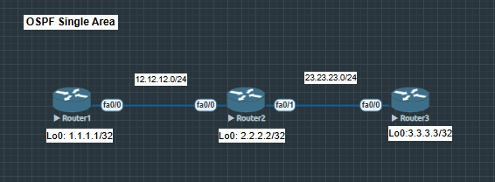
Konfigurasi Router 1:
Router1(config)#int fa0/0
Router1(config-if)#ip address 12.12.12.1 255.255.255.0
Router1(config-if)#description TO Router2
Router1(config-if)#no sh
Router1(config-if)#int lo0
Router1(config-if)#ip address 1.1.1.1 255.255.255.255
Router1(config)#router ospf 1
Router1(config-router)#network 12.12.12.0 0.0.0.255 area 0
Router1(config-router)#network 1.1.1.1 0.0.0.0 area 0

Konfigurasi Router 2
Router2(config)#int fa0/0
Router2(config-if)#description TO Router1
Router2(config-if)#ip address 12.12.12.2 255.255.255.0
Router2(config-if)#no sh
Router2(config-if)#int fa0/1
Router2(config-if)#description TO Router3
Router2(config-if)#ip add 23.23.23.2 255.255.255.0
Router2(config-if)#no sh

Router2(config)#int lo0
Router2(config-if)#ip address 2.2.2.2 255.255.255.255
Router2(config)#router ospf 1
Router2(config-router)#network 12.12.12.0 0.0.0.255 area 0
Router2(config-router)#network 2.2.2.2 0.0.0.0 area 0
Router2(config-router)#network 23.23.23.0 0.0.0.255 area 0

Konfigurasi Router 3
Router3(config)#int fa0/0
Router3(config-if)#description to Router2
Router3(config-if)#ip add 23.23.23.3 255.255.255.0
Router3(config-if)#no sh
Router3(config)#int lo0
Router3(config-if)#ip address 3.3.3.3 255.255.255.255
Router3(config)#router ospf 1
Router3(config-router)#network 23.23.23.0 0.0.0.255 area 0
Router3(config-router)#network 3.3.3.3 0.0.0.0 area 0

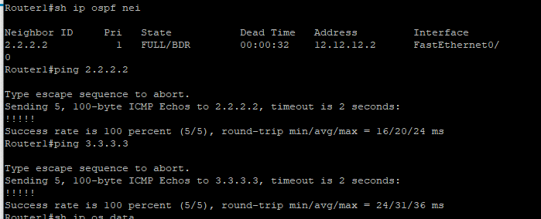
Verifikasi Routing OSPF dan Ping antar Loopback pada Router1:

Verifikasi Routing dan Ping antar Loopback pada Router2:
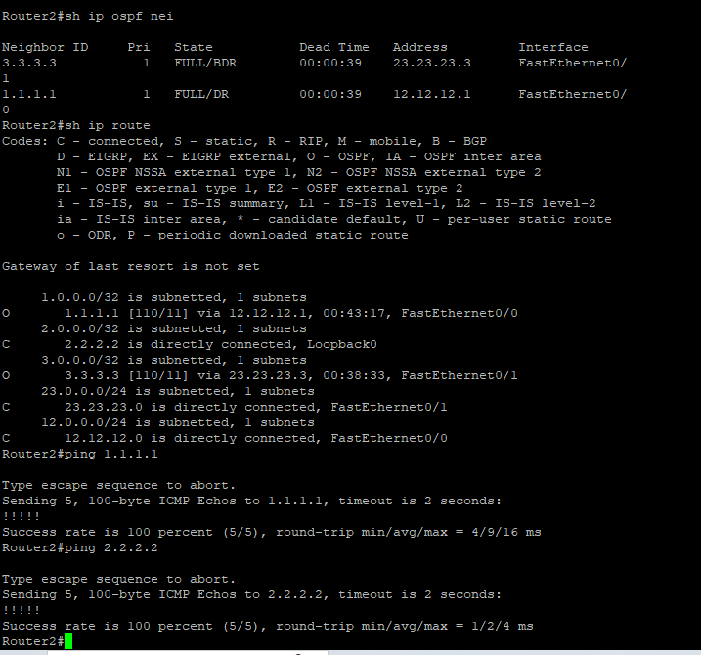
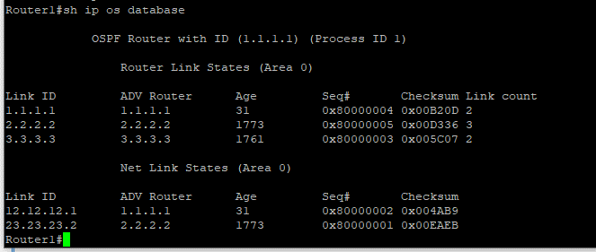

Perhatikan bahwa pada jaringan tersebut beredar dua tipe LSA, yaitu LSA tipe 1 dan LSA tipe 2. LSA tipe 1 merupakan LSA yang dibuat oleh setipa router OSPF yang membawa informasi tentang directly connected networknya masing-masing (IP Loopback). Selanjutnya LSA tipe 2 merupakan LSA yang dibuat oleh router DR yang membawa informasi tentang network yang menghubungkan antar router OSPF dalam sebuah area (IP Neighbor). Setiap router yang berada di area yang sama, pasti akan memiliki database LSA yang identik (sama persis).

Multi Area OSPF
Dalam konfigurasi OSPF Multi-Area, jaringan dibagi menjadi beberapa area, dengan Area 0 sebagai backbone utama yang menghubungkan semua area lainnya. Setiap area memiliki Link-State Database (LSDB) sendiri, dan router yang menghubungkan dua atau lebih area disebut Area Border Router (ABR). ABR bertanggung jawab untuk mentransfer informasi routing antar area.
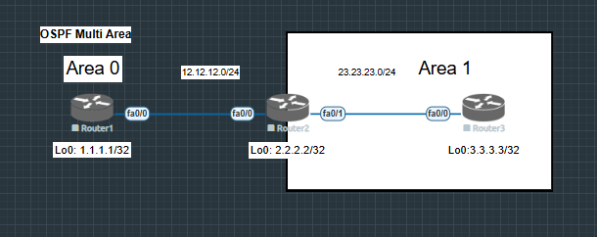
Perlu diketahui bahwa jika kita ingin mengkonfigurasi multi area OSPF, maka setiap area harus terhubung langsung dengan area 0. Pada topologi ditas sudah memenuhi syarat tersebut. Selanjutnya kita bisa mengkonfigurasi OSPF pada ketiga router tersebut seperti berikut.
Konfigurasi Router1
Router1(config)#int fa0/0
Router1(config-if)#description TO Router 2
Router1(config-if)#ip add
Router1(config-if)#ip address 12.12.12.1 255.255.255.0
Router1(config-if)#no sh
Router1(config-if)#int lo0
Router1(config-if)#ip add 1.1.1.1 255.255.255.255

Router1(config)#router ospf 1
Router1(config-router)#network 12.12.12.0 0.0.0.255 area 0
Router1(config-router)#network 1.1.1.1 0.0.0.0 area 0

Konfigurasi Router2
Router2(config)#int fa0/0
Router2(config-if)#ip address 12.12.12.2 255.255.255.0
Router2(config-if)#description TO Router1
Router2(config-if)#no sh
Router2(config-if)#int fa0/1
Router2(config-if)#description TO Router3
Router2(config-if)#ip address 23.23.23.2 255.255.255.0
Router2(config-if)#no sh
Router2(config-if)#int lo0
Router2(config-if)#ip address 2.2.2.2 255.255.255.0
Router2(config)#router ospf 1
Router2(config-router)#network 12.12.12.0 0.0.0.255 area 0
Router2(config-router)#network 2.2.2.2 0.0.0.0 area 0
Router2(config-router)#network 23.23.23.0 0.0.0.255 area 1

Konfigurasi Router3
Router3(config)#int fa0/0
Router3(config-if)#ip add 23.23.23.3 255.255.255.0
Router3(config-if)#no sh
Router3(config-if)#int lo0
Router3(config-if)#ip address 3.3.3.3 255.255.255.255
Router3(config)#router ospf 1
Router3(config-router)#network 23.23.23.0 0.0.0.255 area 1
Router3(config-router)#network 3.3.3.3 0.0.0.0 area 1

Verifikasi OSPF Neighbor + Test Ping ke IP Loopback Router1 dan Router3
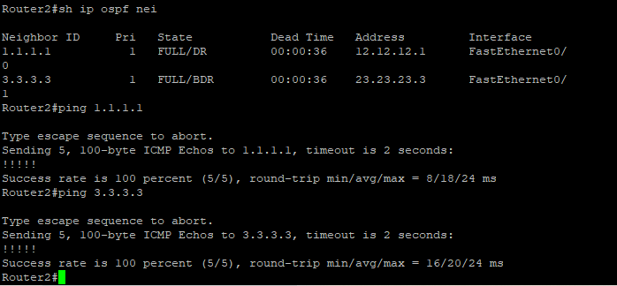
Verifikasi OSPF + Test ping ke Router 3
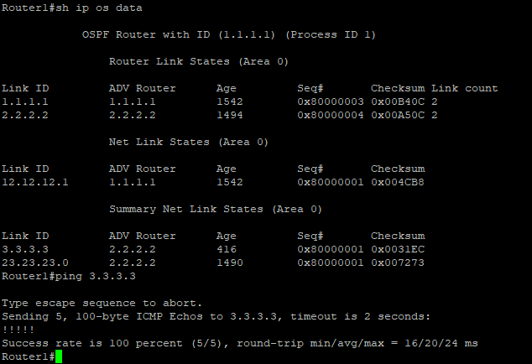
Pada router yang berada di area 0, terdapat tiga tipe LSA, yaitu LSA tipe 1, 2, dan 3. LSA tipe 1 dan 2 sudah kita jelaskan pada lab sebelumnya. Selanjutnya LSA tipe 3 merupakan LSA yang dibuat oleh ABR (router yang menghubungkan dua area yang berbeda) yang membawa informasi tentang network-network yang berada di area lain.

Dalam hal ini LSA tipe 3 yang beredar di area 0 dibuat oleh R2 yang berisi informasi tentang network-network yang berada di area 1. Selanjutnya kita coba lihat database LSA di router yang berada di area 1 (R3).

OSPF Virtual Link
OSPF Virtual Link adalah jalur logis di dalam protokol OSPF yang digunakan untuk “menghubungkan” area bukan-backbone (non-Area 0) dengan backbone (Area 0) meskipun tidak ada koneksi fisik langsung. Fungsinya seperti “memperpanjang” Area 0 melewati sebuah area transit agar komunikasi OSPF tetap terpenuhi
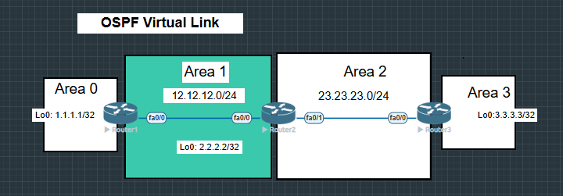
Konfigurasi Router 1
Router1(config)#int fa0/0
Router1(config-if)#desc TO Router2
Router1(config-if)#ip add 12.12.12.1 255.255.255.0
Router1(config-if)#no sh
Router1(config-if)#int lo0
Router1(config-if)#ip add 1.1.1.1 255.255.255.255
Router1(config-if)#router ospf 1
Router1(config-router)#net 1.1.1.1 0.0.0.0 are 0
Router1(config-router)#net 12.12.12.0 0.0.0.255 area 1

Konfigurasi Router 2
Router2(config)#int fa0/0
Router2(config-if)#desc TO Router1
Router2(config-if)#ip add 12.12.12.2 255.255.255.0
Router2(config-if)#no sh

Router2(config-if)#int fa0/1
Router2(config-if)#desc TO Router3
Router2(config-if)#ip add 23.23.23.2 255.255.255.0
Router2(config-if)#no sh
Router2(config-if)#int lo0
Router2(config-if)#ip add 2.2.2.2 255.255.255.255
Router2(config-if)#router ospf 1
Router2(config-router)#net 12.12.12.0 0.0.0.255 are 1
Router2(config-router)#net 2.2.2.2 0.0.0.0 are 1
Router2(config-router)#net 23.23.23.0 0.0.0.255 are 2

Konfigurasi Router 3
Router3(config)#int fa0/0
Router3(config-if)#desc TO Router2
Router3(config-if)#ip add 23.23.23.3 255.255.255.0
Router3(config-if)#no sh
Router3(config-if)#int lo0
Router3(config-if)#ip add 3.3.3.3 255.255.255.255
Router3(config-if)#router ospf 1
Router3(config-router)#net 23.23.23.0 0.0.0.255 are 2
Router3(config-router)#net 3.3.3.3 0.0.0.0 are 3

Check IP Route Pada Router1
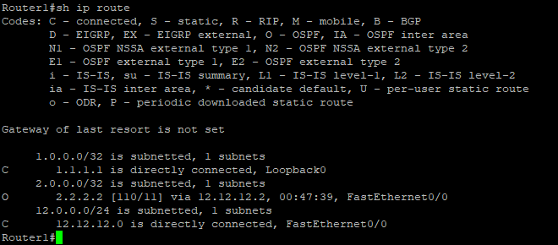
Perhatikan bahwa Router1 belum memiliki informasi tentang network yang berada di area 2 dan area 3 di tabel routingnya. Untuk itu, kita harus mengkonfigurasi virtual link untuk menghubungkan antara area 2 dengan area 0 agar Router1 memiliki informasi tentang network yang berada di area 2 ditabel routingnya.
Konfigurasi Virtual OSPF Router 1
Router1(config)#router ospf 1
Router1(config-router)#area 1 virtual-link 2.2.2.2

-> area 1 adalah transit area dan 2.2.2.2 adalah router-id dari router lawan
Konfigurasi Virtual OSPF Router 2
Router2(config)#router ospf 1
Router2(config-router)#area 1 virtual-link 1.1.1.1

-> area 1 adalah transit area dan 1.1.1.1 adalah router-id dari router lawan

Verifikasi Virtual OSPF dan IP Route pada Router1
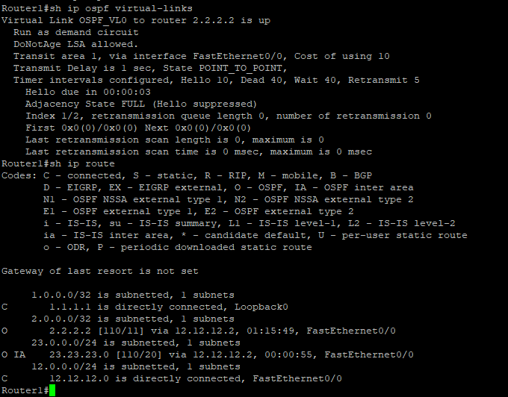
Perhatikan bahwa saat ini Router1 sudah mempunyai informasi tentang network yang berada di area 2. Namun Router1 masih saja belum memiliki informasi tentang network yang berada di are 3. Hal ini dikarenakan area 3 belum terhubung dengan area 0.
Selanjutnya kita buat virtual link untuk menghubungkan area 3 dengan area 0.
Konfigurasi Virtual OSPF Router 2
Router2(config)#router ospf 1
Router2(config-router)#area 2 virtual-link 3.3.3.3

Konfigurasi Virtual OSPF Router 3
Router3(config)#router ospf 1
Router3(config-router)#area 2 virtual-link 2.2.2.2

Kita coba lihat status virtual link antara R2 dan R3 tersebut.
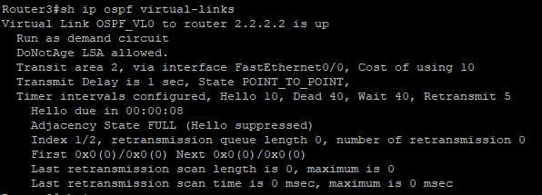
Show ip route pada Router 3
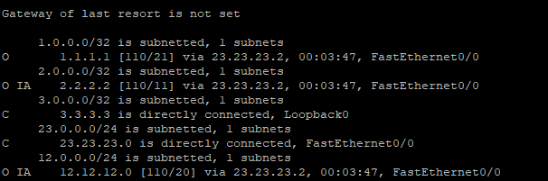

Verifikasi Ping ke Loopback Router 1 dan Router 2 yang berbeda Area
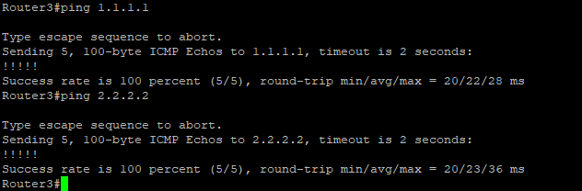

Verifikasi ip route pada Router 1 (Router1 saat ini sudah lengkap table routingnya)
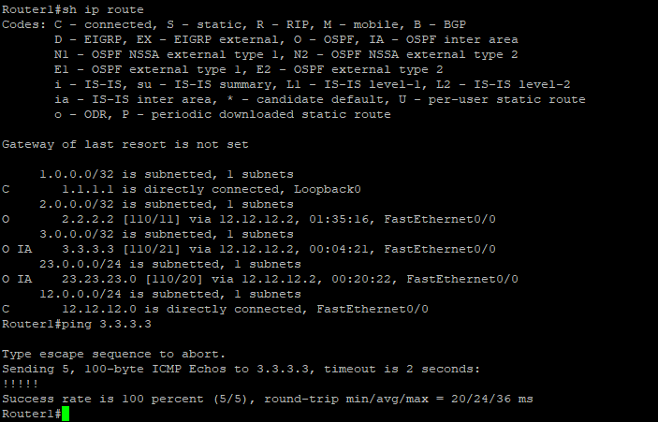
Verifikasi Ping ke IP Loopback pada Router 2 dan Router 3
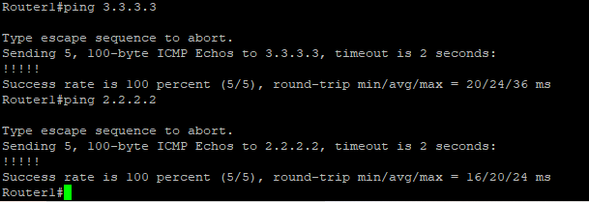

OSPF Gre-Tunnel
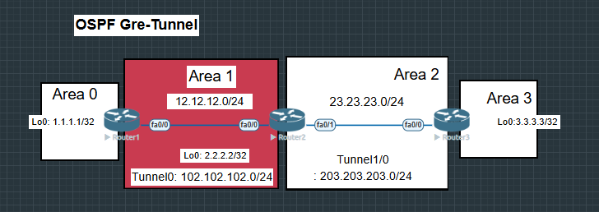
OSPF GRE Tunnel adalah konfigurasi yang menggabungkan protokol routing dinamis OSPF (Open Shortest Path First) dengan teknologi tunneling GRE (Generic Routing Encapsulation). Tujuannya adalah untuk memungkinkan pertukaran informasi routing OSPF melalui koneksi virtual antara dua titik jaringan yang terpisah secara fisik.
Konfigurasi Router1
Router1(config)#int fa0/0
Router1(config-if)#desc TO Router2
Router1(config-if)#ip add 12.12.12.1 255.255.255.0
Router1(config-if)#no sh
Router1(config-if)#int lo0
Router1(config-if)#ip add 1.1.1.1 255.255.255.255
Router1(config-if)#router ospf 1
Router1(config-router)#net 1.1.1.1 0.0.0.0 are 0
Router1(config-router)#net 12.12.12.0 0.0.0.255 are 1

Konfigurasi Router2
Router2(config)#int fa0/0
Router2(config-if)#desc TO Router1
Router2(config-if)#ip add 12.12.12.2 255.255.255.0
Router2(config-if)#no sh
Router2(config-if)#int fa0/1
Router2(config-if)#desc TO Router3
Router2(config-if)#ip add 23.23.23.2 255.255.255.0
Router2(config-if)#no sh

Router2(config-if)#int lo0
Router2(config-if)#ip add 2.2.2.2 255.255.255.255
Router2(config-if)#router ospf 1
Router2(config-router)#net 12.12.12.0 0.0.0.255 are 1
Router2(config-router)#net 2.2.2.2 0.0.0.0 are 1
Router2(config-router)#net 23.23.23.0 0.0.0.255 are 2

Konfigurasi Router3
Router3(config)#int fa0/0
Router3(config-if)#desc TO Router2
Router3(config-if)#ip add 23.23.23.3 255.255.255.0
Router3(config-if)#no sh
Router3(config-if)#int lo0
Router3(config-if)#ip add 3.3.3.3 255.255.255.255
Router3(config-if)#router ospf 1
Router3(config-router)#net 23.23.23.0 0.0.0.255 are 2
Router3(config-router)#net 3.3.3.3 0.0.0.0 are 3

Konfigurasi GRE Tunnel untuk menghubungkan Area 2 dan Area 0
Konfigurasi Tunnel Router1
Router1(config)#int tun0
Router1(config-if)#ip add 102.102.102.1 255.255.255.0
Router1(config-if)#tunnel source 12.12.12.1
Router1(config-if)#tunnel destination 12.12.12.2
Router1(config-if)#router ospf 1
Router1(config-router)#net 102.102.102.0 0.0.0.255 are 0

Konfigurasi Tunnel Router2
Router2(config)#int tun0
Router2(config-if)#ip add 102.102.102.2 255.255.255.0
Router2(config-if)#tunnel source 12.12.12.2
Router2(config-if)#tunnel destination 12.12.12.1
Router2(config-if)#router ospf 1
Router2(config-router)#net 102.102.102.0 0.0.0.255 are 0

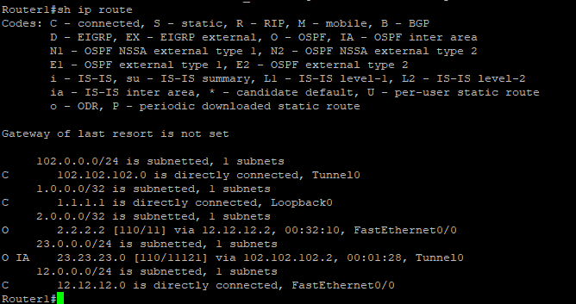

Perhatikan bahwa saat ini Router1 sudah memiliki informasi tentang network yang berada di area 2. Selanjutnya kita buat Gre Tunnel untuk menghubungkan area 3 dengan area 0.
Konfigurasi Tunnel Router2
Router2(config)#int tun1
Router2(config-if)#tunnel source 23.23.23.2
Router2(config-if)#tunnel destination 23.23.23.3
Router2(config-if)#ip add 203.203.203.2 255.255.255.0
Router2(config-if)#router ospf 1
Router2(config-router)#net 203.203.203.0 0.0.0.255 are 0

Konfigurasi Tunnel Router3
Router3(config)#int tun0
Router3(config-if)#tunnel source 23.23.23.3
Router3(config-if)#tunnel destination 23.23.23.2
Router3(config-if)#ip add 203.203.203.3 255.255.255.0
Router3(config-if)#router ospf 1
Router3(config-router)#net 203.203.203.0 0.0.0.255 are 0

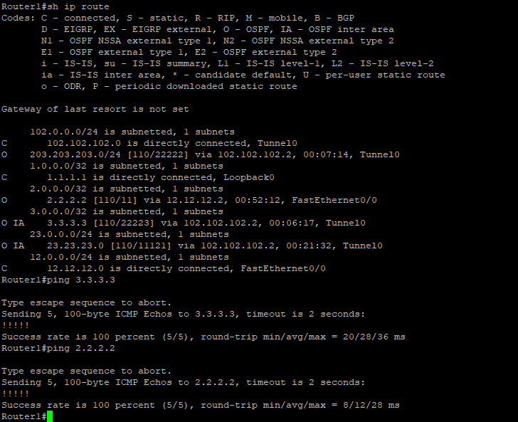
Perhatikan bahwa saat ini Router1 sudah memiliki informasi tentang network yang berada di area 2 dan area 3 menggunakan jalur tunnelling.

OSPF Redistribute Default-Route
Redistribusi default route ke dalam OSPF adalah proses memasukkan rute default (0.0.0.0/0) ke dalam domain OSPF, agar router-router lain dalam jaringan OSPF dapat mengetahui jalur keluar menuju jaringan luar (misalnya, internet). Namun, perlu dicatat bahwa OSPF tidak secara otomatis menerima rute default melalui proses redistribusi biasa.
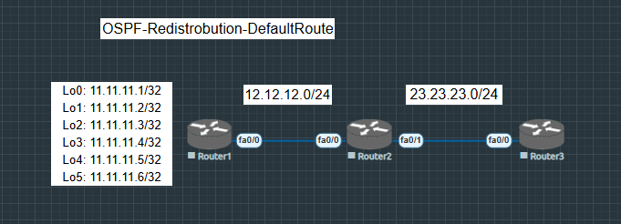
Konfigurasi Router1
Router1(config)#int fa0/0
Router1(config-if)#no sh
Router1(config-if)#ip add 12.12.12.1 255.255.255.0
Router1(config-if)#desc TO Router1
Router1(config-if)#int lo0
Router1(config-if)#ip add 11.11.11.1 255.255.255.255
Router1(config-if)#int lo1
Router1(config-if)#ip add 11.11.11.2 255.255.255.255
Router1(config-if)#int lo2
Router1(config-if)#ip add 11.11.11.3 255.255.255.255
Router1(config-if)#int lo3
Router1(config-if)#ip add 11.11.11.4 255.255.255.255
Router1(config-if)#int lo4
Router1(config-if)#ip add 11.11.11.5 255.255.255.255
Router1(config-if)#int lo5
Router1(config-if)#ip add 11.11.11.6 255.255.255.255
Router1(config-if)#router ospf 1
Router1(config-router)#net 12.12.12.0 0.0.0.255 are 0

Konfigurasi Router2
Router2(config)#int fa0/0
Router2(config-if)#no sh
Router2(config-if)#ip add 12.12.12.2 255.255.255.0
Router2(config-if)#desc TO Router1
Router2(config-if)#int fa0/1
Router2(config-if)#no sh
Router2(config-if)#ip add 23.23.23.2 255.255.255.0
Router2(config-if)#desc TO Router3
Router2(config-if)#router ospf 1
Router2(config-router)#net 12.12.12.0 0.0.0.255 are 0
Router2(config-router)#net 23.23.23.0 0.0.0.255 are 0

Konfigurasi Router3
Router3(config)#int fa0/0
Router3(config-if)#no sh
Router3(config-if)#ip add 23.23.23.3 255.255.255.0
Router3(config-if)#desc TO Router2
Router3(config-if)#router ospf 1
Router3(config-router)#net 23.23.23.0 0.0.0.255 are 0

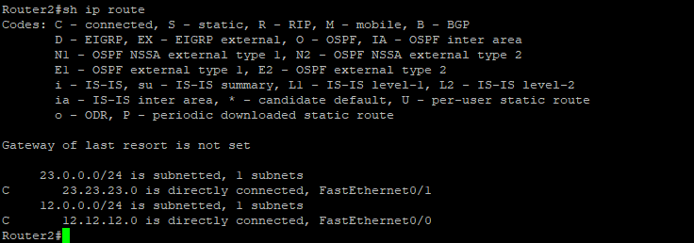

Verifikasi Routing Pada Router2 dan 3 yang masih belum memiliki informasi tentang Loopback pada Router1
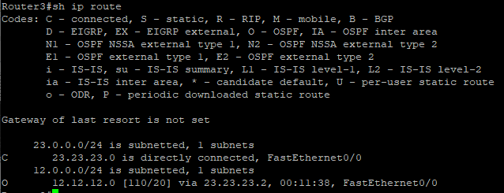
Untuk itu kita akan melakukan redistribusi route pada Router 1 agar Router2 dan Router3 dapat memiliki informasi IP Loopback pada Router1.
Konfigurasi Redistribute Default Route Router1
Router1(config)#router ospf 1
Router1(config-router)#default-information originate always

Verifikasi Routing dan Ping pada Router2 dan Router3 ke IP Loopback Router1
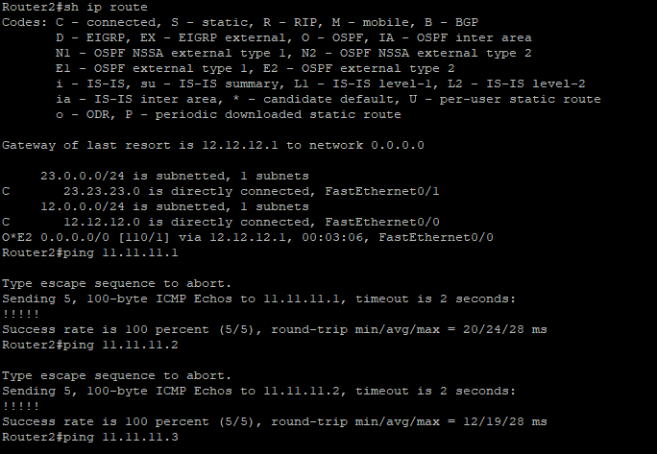
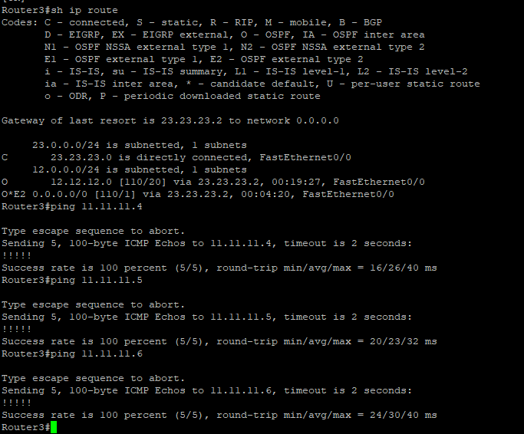
Perhatikan bahwa Router2 dan Router3 tetap saja tidak memiliki informasi tentang IP Loopback Router1, namun kedua router ini telah memiliki default route. Coba kita lakukan ping dari Router3 ke IP Loopback Router1.

OSPF Redistribute Static
Redistribute static ospf digunakan dalam konfigurasi OSPF (Open Shortest Path First) untuk mendistribusikan rute statis yang ada di tabel routing router ke dalam proses OSPF. Dengan kata lain, rute statis yang telah dikonfigurasi pada router akan diinformasikan ke router OSPF lainnya dalam jaringan.

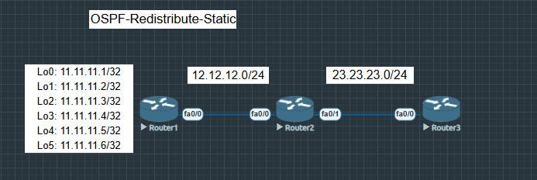
LAB Lanjutan dari Materi Sebelumnya.
Konfigurasi Router1
Router1(config)#router ospf 1
Router1(config-router)#no default-information originate always

Sekarang kita buat static route di Router2 untuk menuju salah satu IP Loopback Router1 dan redistribute static route tersebut ke OSPF.
Konfigurasi Router2
Router2(config)#ip route 11.11.11.1 255.255.255.255 12.12.12.1
Router2(config)#router ospf 1
Router2(config-router)#redistribute static
% Only classful networks will be redistributed
Router2(config-router)#redistribute static subnets

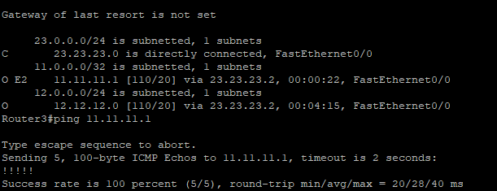
Sekarang kita coba lihat lagi tabel routing di Router3
Perhatikan bahwa saat ini R3 sudah memiliki informasi tentang 11.11.11.1, perhatikan label E2 menunjukkan bahwa route tersebut merukana route hasil redistribution dari routing protocol lain. Kita coba ping dari R3 ke 11.11.11.1.

OSPF Redistribute Connected
Secara default, OSPF hanya mengiklankan jaringan yang dikonfigurasi menggunakan perintah network di bawah mode konfigurasi OSPF. Perintah network ini membuat interface yang berada dalam jaringan tersebut aktif berpartisipasi dalam proses OSPF dan bertukar informasi routing.
Namun, dengan redistribute connected, Anda memberi tahu router OSPF untuk mengambil semua jaringan yang secara langsung terhubung dengannya (yang tidak secara eksplisit diiklankan melalui perintah network OSPF) dan mengiklankannya ke router OSPF lainnya sebagai rute eksternal (External Type 5 LSA).
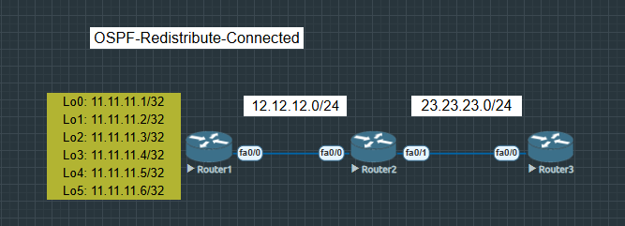
LAB Lanjutan dari Materi Sebelumnya.
Kita hapus dulu konfigurasi static route dan redistribution yang sebelumnya kita lakukan di R2
Konfigurasi Router2
Router2(config)#no ip route 11.11.11.1 255.255.255.255 12.12.12.1
Router2(config)#router ospf 1
Router2(config-router)#no redistribute static subnets

Pastikan Router2 dan Router3 tidak memiliki informasi tentang IP Loopback Router1
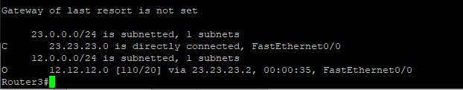
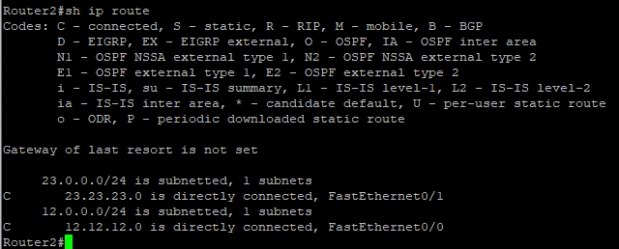
Sekarang kita coba lakukan redistribute connected di Router1.
Konfigurasi Router1

Router1(config)#router ospf 1
Router1(config-router)#redistribute connected subnets

Untuk pengujian kita check kembali table routing pada Router2 dan Router3.
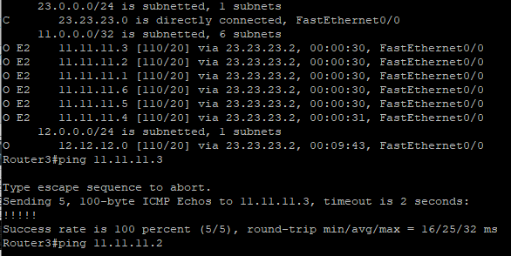

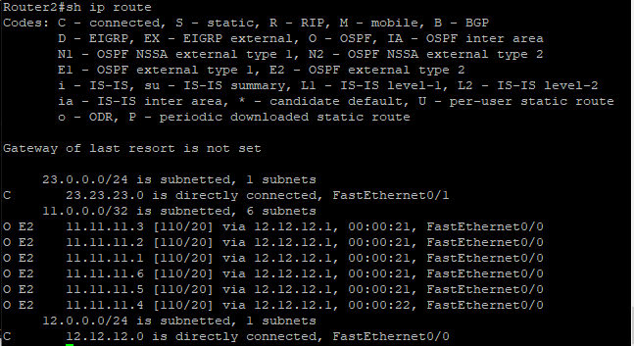
Perhatikan bahwa Router2 dan Router3 sudah mengetahui IP Loopback Router1, perhatikan label E2 yang menyatakan bahwa route tersebut merupakan hasil redistribution dari routing protocol lain

OSPF Redistribute RIP
Tujuan utama dari "OSPF redistribute RIP" adalah untuk memungkinkan jaringan yang menggunakan RIP untuk berkomunikasi dengan jaringan yang menggunakan OSPF, dan sebaliknya
LAB Lanjutan dari Materi Sebelumnya.
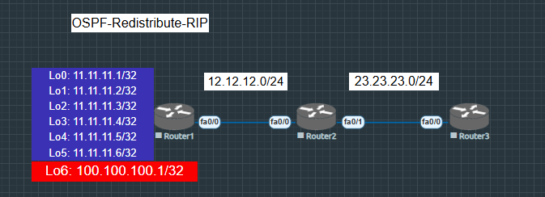
Kita hapus dulu konfigurasi yang telah kita lakukan pada LAB sebelumnya.

Konfigurasi Router1
Router1(config)#router ospf 1
Router1(config-router)#no redistribute connected subnets

Pastikan Router2 dan Router3 tidak memiliki informasi routing tentang IP Loopback Router1.
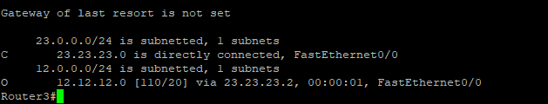
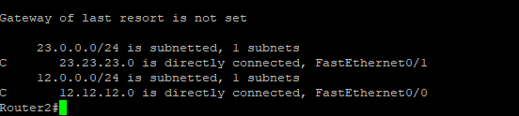
Sekarang kita coba tambahkan sebuah IP Loopback di Router1 dan advertise IP tersebut ke RIP kemudian kita advertise ke OSPF.
Konfigurasi Router1

Router1(config)#int lo6
Router1(config-if)#ip add 100.100.100.1 255.255.255.255

Router1(config-if)#router rip
Router1(config-router)#ve 2
Router1(config-router)#no aut
Router1(config-router)#net 100.100.100.0

Router1(config-router)#router ospf 1
Router1(config-router)#redistribute rip subnets

Kita coba lihat tabel routing di Router2 dan Router3.
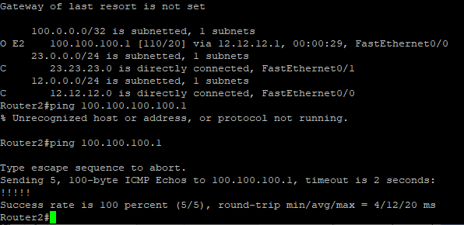
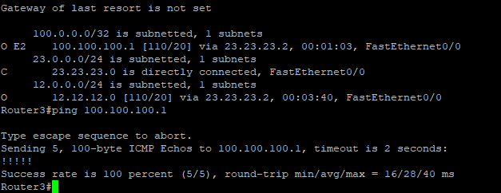
Perhatikan bahwa R2 dan R3 sekarang memiliki informasi tentang IP Loopback Router1 (100.100.100.1) dari hasil redistribution. Kita coba lakukan ping dar R3 ke IP Loopback tersebut

OSPF Redistribute EIGRP
OSPF redistribute EIGRP adalah proses dalam jaringan komputer di mana protokol routing OSPF (Open Shortest Path First) mengambil rute-rute yang telah dipelajari oleh protokol routing lain, yaitu EIGRP (Enhanced Interior Gateway Routing Protocol), dan memasukkannya ke dalam tabel routing OSPF.
Redistribusi ini memungkinkan dua protokol routing yang berbeda untuk saling berbagi informasi rute sehingga jaringan yang menggunakan OSPF dapat mengetahui rute yang dipelajari oleh EIGRP, dan sebaliknya.
LAB Lanjutan dari Materi Sebelumnya.
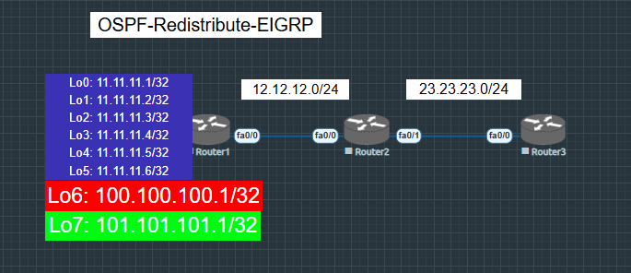
Kita akan menambahkan IP Loopback pada Router1 dan mengadvertise IP tersebut ke EIGRP, baru kemudia kita akan redistribute route EIGRP tersebut ke OSPF.
Konfigurasi OSPF Redistribute to EIGRP Router1
R1(config)#int lo7
R1(config-if)#ip add 101.101.101.1 255.255.255.255

R1(config-if)#router eigrp 1
R1(config-router)#no auto
R1(config-router)#net 101.101.101.0

R1(config-router)#router ospf 1
R1(config-router)#redistribute eigrp 1 subnets

Untuk pengujian kita coba lihat tabel routing di Router2 dan Router3.
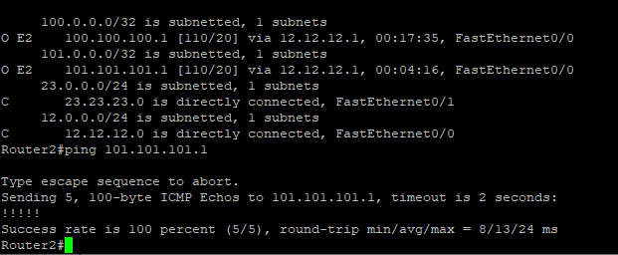
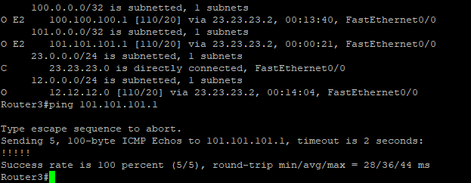
Perhatikan bahwa R2 dan R3 sudah memiliki informasi tentang 101.101.101.1 dari hasil redistribution. Kita coba lakukan ping dari R3 ke IP tersebut.

OSPF Redistribute BGP
OSPF redistribute BGP adalah proses di mana protokol routing OSPF (Open Shortest Path First) memasukkan rute-rute yang dipelajari oleh protokol routing BGP (Border Gateway Protocol) ke dalam tabel routing OSPF.
Dengan kata lain, informasi rute dari BGP disebarkan ke dalam jaringan yang menggunakan OSPF, sehingga router OSPF dapat mengetahui dan menggunakan rute-rute yang berasal dari BGP.

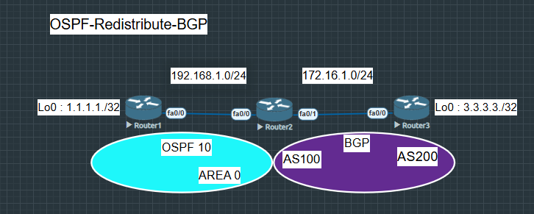
Konfigurasi Router 1
Router1(config)#int fa0/0
Router1(config-if)#ip add 192.168.1.1 255.255.255.0
Router1(config-if)#no sh
Router1(config)#int lo0
Router1(config-if)#ip add 1.1.1.1 255.255.255.255
Router1(config)#router ospf 10
Router1(config-router)#network 192.168.1.0 0.0.0.255 area 0
Router1(config-router)#network 1.1.1.1 0.0.0.0 area 0

Konfigurasi Router2
Router2(config)#int fa0/0
Router2(config-if)#ip add 192.168.1.2 255.255.255.0
Router2(config-if)#no sh
Router2(config-if)#int fa0/1
Router2(config-if)#ip add 172.16.1.1 255.255.255.0
Router2(config-if)#no sh
Router2(config-if)#router ospf 10
Router2(config-router)#network 192.168.1.0 0.0.0.255 area 0
Router2(config-router)#router bgp 100
Router2(config-router)#neighbor 172.16.1.2 remote-as 200
Router2(config-router)#network 172.16.1.0 mask 255.255.255.0

Konfigurasi Router3
Router3(config)#int fa0/0
Router3(config-if)#ip add 172.16.1.2 255.255.255.0
Router3(config-if)#no sh
Router3(config-if)#
Router3(config-if)#int lo0
Router3(config-if)#ip add 3.3.3.3 255.255.255.255
Router3(config-if)#
Router3(config-if)#router bgp 200
Router3(config-router)#neighbor 172.16.1.1 remote-as 100
Router3(config-router)#network 3.3.3.3 mask 255.255.255.255

Point to Point dan Routing OSPF dan BGP sudah selesai dilakukan konfigurasi, lalu tinggal kita redistribute routingannya pada Router2 agar bisa saling mengenal antar routing.
Konfigurasi Redistribute pada Router2
Router2(config)#router ospf 10
Router2(config-router)#redistribute bgp 100 subnets
Router2(config-router)#router bgp 100
Router2(config-router)#redistribute ospf 10

Selanjutnya verifikasi Routing dan Ping Loopback pada routing yang berbeda di Router1 dan Router3.
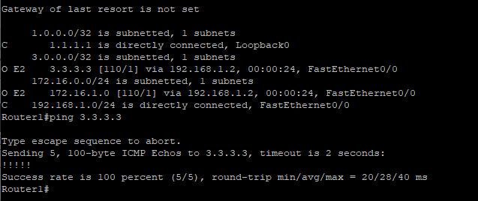
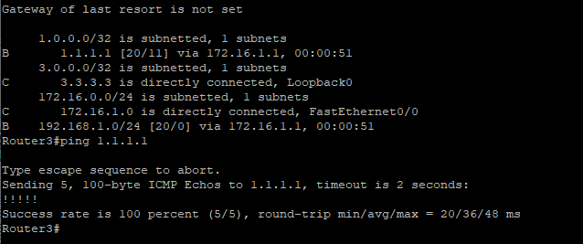
Pada Router1 dan Router3 saat ini terlihat sudah saling mengenali antar loopback dan berhasil ketika dilakukan ping.

OSPF External Type2 dan External Type1
Pada lab-lab sebelumnya kita telah belajar tentang redistribution di OSPF. Jika temen2 jeli, tmen2 akan lihat label E2 pada route hasil redistribution. E2 ini artinya adalah External Type 2, Lho type 2? berarti ada yang type 1 dong? Iya ada. Pada lab ini kita akan melakukan percobaan dan akan menyimpulkan perbedaan dari External Type 2 dengan External Type 1. Berikut topologi yang akan kita gunakan pada lab ini
Lanjutan dari Lab Redistribute-Connected.
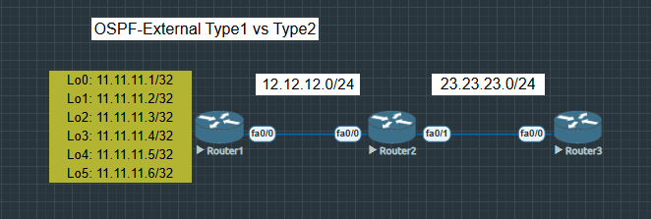
Pada lab ini kita akan melakukan redistribute connected route ke OSPF pada Router1.
Router1(config)#router ospf 1
Router1(config-router)#redistribute connected subnets

Saat kita melakukan redistribute, otomatis OSPF akan menggunakan type E2. Sebagai bukti, kita coba lihat tabel routing di Router2
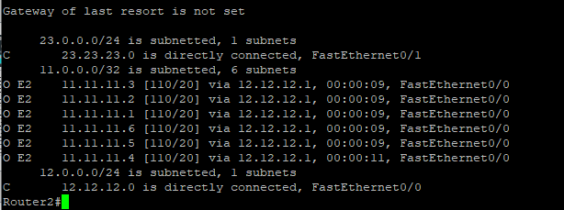
Perhatikan label E2 pada tabel routing di Router2 diatas. Selanjutnya perhatikan bagian [110/20], 110 menunjukkan administrative distance OSPF, sedangkan 20 menunjukkan metric yang digunakan oleh Router2 menuju network tersebut.

Sekarang kita coba lihat tabel routing di Router 3
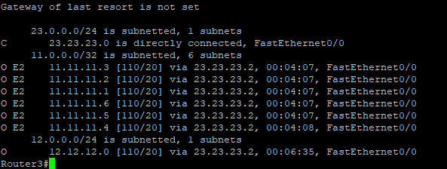
Perhatikan bahwa metric yang dimiliki oleh Router3 juga 20, sama dengan metric yang dimiliki oleh Router 2. Kita ingat dulu, bahwa saat melakukan redistribute dengan type E2, maka metric yang dimiliki oleh Router 2 dan Router3 adalah sama, yaitu 20.

Sekarang kita coba rubah type redistribution menjadi E1 pada Router1.
Router1(config)#router ospf 1
Router1(config-router)#redistribute connected subnets metric-type 1

Kita coba lihat lagi tabel routing di Router2.
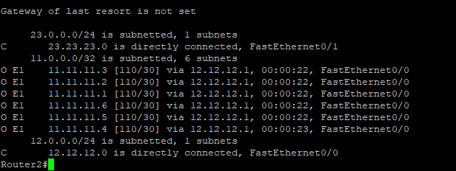
Perhatikan bahwa typenya sudah berubah menjadi E1. Selanjutnya perhatikan nilai metricnya, terlihat bahwa nilai metric yang dimiliki oleh Router2 adalah 30. Sekarang kita coba lihat tabel routing di Router3.
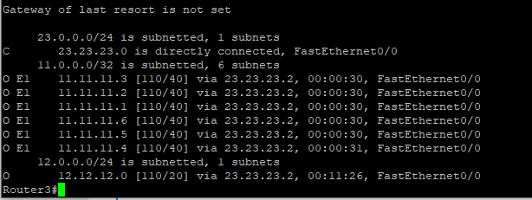
Perhatikan bahwa metric yang dimiliki oleh Router3 adalah 40. Ada yang bisa menyimpulkan perbedaan antara E2 dan E1? E2 hanya memperhitungkan external metric, dimana setiap routing protocol akan memiliki external metric saat diredistribute ke OSPF.
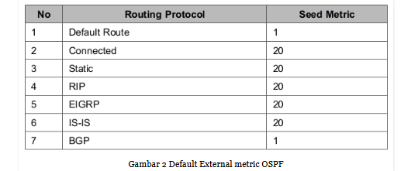
Perhatikan bahwa external metric dari connected route adalah 20. Sehingga jika kita menggunakan type E2, maka metric dari seluruh router adalah 20 karena E2 hanya memperhitungkan external metric.

E1 tidak demikian, E1 akan memperhitungkan external metric dan juga internal metric. Kita tahu bahwa nila external metric dari connected route adalah 20, selanjutnya metric antara Router1 dan Router2 adalah 10. Sehingga metric pada R2 adalah 20 + 10 = 30. Hal ini sesuai dengan tabel routing yang dimiliki oleh Router2.

Selanjutnya link antara Router1 dan Router3 memiliki metric 20 dan external metric connected adalah 20. Sehingga metric yang harusnya dimiliki oleh Router3 adalah 40. Apakah benar? oke sip benar.

OSPF LSA Type 4 dan 5
Pada lab sebelumnya, kita telah mempelajari LSA Type 1 & 2, serta LSA Type 3. Selanjutnya pada lab ini kita akan mempelajari LSA Type 4 & 5 menggunakan contoh kasus topologi. Adapun topologi yang akan kita gunakan pada lab ini adalah sebagai berikut.

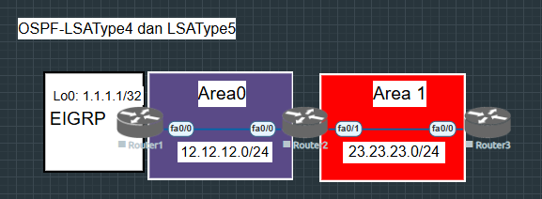
Konfigurasi Router1
Router1(config)#int fa0/0
Router1(config-if)#no sh
Router1(config-if)#ip add 12.12.12.1 255.255.255.0
Router1(config-if)#int lo0
Router1(config-if)#ip add 1.1.1.1 255.255.255.255

Router1(config-if)#router eigrp 1
Router1(config-router)#no auto
Router1(config-router)#net 1.1.1.0
Router1(config-router)#router ospf 1
Router1(config-router)#net 12.12.12.0 0.0.0.255 are 0
Router1(config-router)#redistribute eigrp 1 subnets

Konfigurasia Router2
Router(config)#hostname Router2
Router2(config)#int fa0/0
Router2(config-if)#no sh
Router2(config-if)#ip add 12.12.12.2 255.255.255.0
Router2(config-if)#int fa0/1
Router2(config-if)#no sh
Router2(config-if)#ip add 23.23.23.2 255.255.255.0
Router2(config-if)#router ospf 1
Router2(config-router)#net 12.12.12.0 0.0.0.255 are 0
Router2(config-router)#net 23.23.23.0 0.0.0.255 are 1

Konfigurasi Router3
Router3(config)#int fa0/0
Router3(config-if)#no sh
Router3(config-if)#ip add 23.23.23.3 255.255.255.0
Router3(config-if)#router ospf 1
Router3(config-router)#net 23.23.23.0 0.0.0.255 are 1

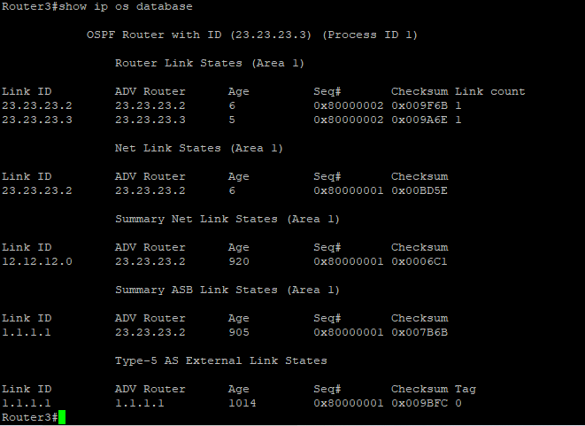
Perhatikan bahwa pada area 1, terdapat lima tipe LSA yang beredar. Saya tidak akan menjelaskan lagi tentang LSA Type 1, 2, dan 3. Saya hanya akan menjelaskan tentang LSA Type 4 dan 5.

LSA Type 4 merupakan LSA yang dibuat oleh router yang bertindak sebagai ABR, dalam hal ini adalah R2. LSA Type 4 ini membawa informasi tentang keberadaan ASBR. Dalam arti lain LSA tipe ini bertujuan untuk menginformasikan bahwa dalam jaringan OSPF tersebut ada sebuah router yang bertindak sebagai ASBR. (ASBR merupakan router yang menjadi penghubung antara OSPF dengan routing protocol lain).

Selanjutnya LSA Type 5 merupakan LSA yang dibuat oleh ASBR. LSA tipe ini membawa informasi tentang network-network yang berada di external network. Perhatikan bahwa pada Router3 hanya terdapat satu LSA tipe 5, hal ini dikarenakan pada jaringan EIGRP hanya terdapat satu network. Nantinya jika pada EIGRP terdapat 2 network, maka Router3 akan memiliki dua LSA tipe 5, begitu seterusnya.

LSA Type1 – Type7
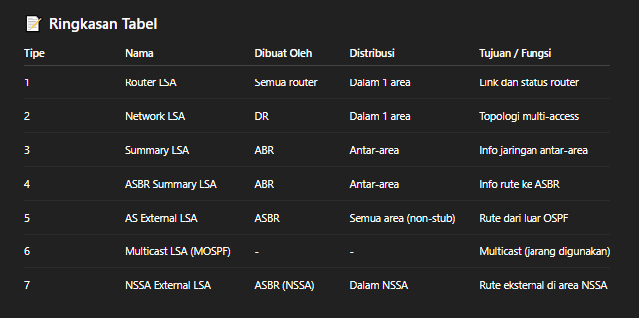
Summary:
Apa itu ABR?
Area Border Router (ABR) adalah router yang menghubungkan satu atau lebih area OSPF non-backbone (selain Area 0) ke area backbone (Area 0). Dengan kata lain, ABR berfungsi sebagai jembatan atau gerbang antara area OSPF yang berbeda.
Setiap antarmuka (interface) dari sebuah ABR terhubung ke area OSPF yang berbeda. Minimal satu antarmuka ABR harus berada di Area 0 (area backbone), dan antarmuka lainnya berada di area lain (misalnya Area 1, Area 2, dst.).
Apa itu ASBR?
Autonomous System Boundary Router (ASBR) adalah router yang memiliki setidaknya satu antarmuka yang menjalankan protokol routing OSPF dan setidaknya satu antarmuka yang menjalankan protokol routing lain (misalnya, EIGRP, BGP, RIP, atau bahkan rute statis).
ASBR berfungsi sebagai titik masuk dan keluar untuk rute eksternal ke dan dari domain OSPF.

Apa itu LSA?
LSA adalah singkatan dari Link-State Advertisement — yaitu paket informasi yang digunakan oleh OSPF (Open Shortest Path First) untuk menyebarkan informasi jaringan antar-router.
Dalam OSPF, setiap router perlu tahu topologi jaringan lengkap agar bisa membuat routing table yang optimal. Untuk itu, mereka bertukar LSA, yaitu informasi tentang link, router, jaringan, dan biaya rute.
LSA disebarkan antar-router melalui LSDB (Link-State Database), dan seluruh router dalam satu area akan memiliki LSDB yang identik.

OSPF STUB Area
Stub Area adalah salah satu jenis area khusus dalam protokol OSPF yang dirancang untuk menyederhanakan dan mengurangi jumlah informasi routing yang diterima oleh router dalam area tersebut.

🔹 Pengertian Stub Area
- Stub Area adalah area OSPF yang tidak menerima LSA eksternal Type 5 dari luar OSPF.
- Router di dalam stub area tidak tahu rute eksternal secara detail.
- Sebagai gantinya, router di stub area diarahkan menggunakan default route untuk keluar area.
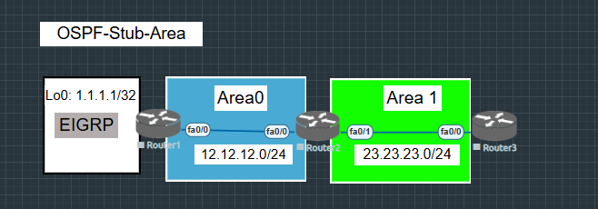
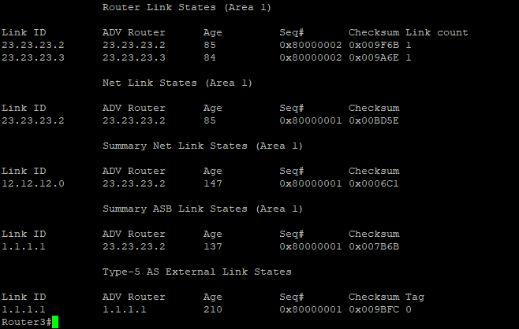
LAB Lanjutan dari Materi Sebelumnya:
Perhatikan bahwa saat ini Router3 masih memiliki LSA Type 4 dan 5. Selanjutnya kita akan mengkonfigurasi area 1 menjadi stub area. Perlu diketahui bahwa saat mengkonfigurasi suatu area menjadi stub, kita harus mengkonfigurasikan pada seluruh router yang berada di area tersebut. Dalam hal ini kita harus mengkonfigurasi stub pada Router2 dan Router3.
Konfigurasi Router2
Router2(config)#router ospf 1
Router2(config-router)#area 1 stub

Konfigurasi Router3
Router3(config)#router ospf 1
Router3(config-router)#area 1 stub

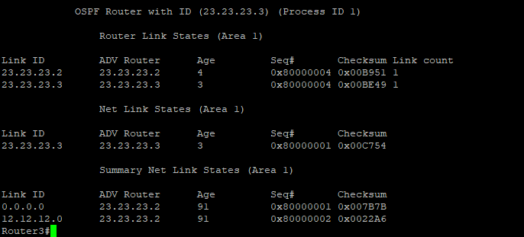
Untuk pengujian kita coba lihat database LSA di Router2 dan Router3.
Perhatikan bahwa saat ini R3 sudah tidak memiliki LSA Type 4 dan 5. Sebagai gantinya Router3 akan memiliki sebuah LSA Type 3 yang membawa informasi tentang default route. Default route inilah yang menggantikan peran LSA Type 4 dan LSA Type 5. Default route ini digunakan oleh Router3 untuk menuju jaringan external. Kita coba lihat tabel routing pada Router3. 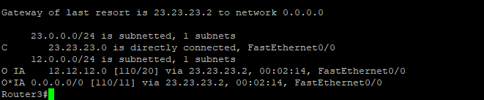

OSPF Totally STUB Area
Apa itu OSPF Totally Stubby Area?
Totally Stubby Area adalah jenis khusus dari stub area dalam OSPF yang lebih ketat dalam membatasi informasi routing yang diterima oleh router di dalam area tersebut.

🔹 Pengertian Totally Stubby Area
- Merupakan varian dari Stub Area yang lebih membatasi.
- Router dalam area ini tidak menerima LSA Type 5 (External) dan juga LSA Type 3 (Summary) kecuali default route.
- Dengan kata lain, router hanya tahu rute intra-area dan default route untuk keluar area.
LAB Lanjutan dari Materi Sebelumnya.
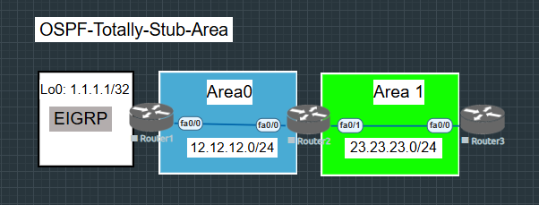
Diasumsikan kita telah mengkonfigurasi Stub area seperti yang telah dijelaskan pada lab sebelumnya, sehingga Router3 sudah tidak memiliki LSA Type 4 dan 5.
Namun perhatikan bahwa Router3 masih memiliki LSA Type 3. Sekarang kita coba konfigurasi totally stub area pada area 1. Perlu diketahui bahwa totally stub area hanya perlu dikonfigurasikan pada router yang bertindak sebagai ABR, dalam hal ini Router2.

Konfigurasi Router2
R2(config)#router ospf 1
R2(config-router)#area 1 stub no-summary

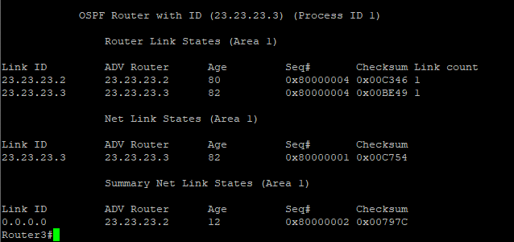
Untuk pengujian kita coba lihat database LSA di Router3.

OSPF NSSA (Not so stubby area)
NSSA adalah jenis area khusus dalam OSPF yang merupakan varian dari Stub Area dengan kemampuan lebih fleksibel.
🔹 Pengertian NSSA
- NSSA adalah area OSPF yang bersifat seperti stub area, yaitu membatasi LSA eksternal Type 5, tetapi mengizinkan adanya ASBR (Autonomous System Boundary Router) di dalam area.
- Area ini memungkinkan redistribusi rute eksternal (misalnya dari BGP atau RIP) ke dalam area OSPF, tapi tetap membatasi penyebaran LSA eksternal ke area lain.
Pada lab-lab sebelumnya, kita telah mempelajari OSPF Stub Area dan OSPF Totally Stub Area. Kelemahan dari stub area dan totally stub area adalah bawah kedua tipe area tersebut tidak bisa memiliki router yang bertindak sebagai ASBR. Dalam kata lain kita tidak bisa mengkonfigurasi stub area pada area yang terhubung dengan external network.
Untuk mengatasi masalah tersebut, dibuatlah Not So Stubby Area (NSSA). Area tipe ini mirip dengan stub area, hanya saja NSSA mengizinkan router anggotanya menjadi ASBR. Untuk lebih jelasnya kita langsung lab kan saja. Berikut topologi yang akan kita gunakan pada lab ini.

Lab Lanjutan dari materi sebelumnya (Area STUB).
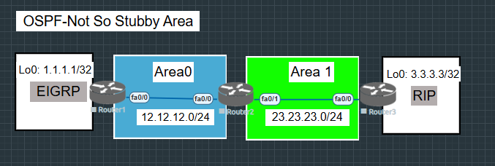

Pada lab ini, kita akan mengkonfigurasi Area 1 menjadi NSSA. Diasumsikan kita telah melakukan konfigurasi sesuai dengan lab stub area yang telah kita bahas sebelumnya. Selanjutnya pada lab ini kita hanya akan melakukan tambahan konfigurasi pada jaringan RIP dan area 1 saja.

Tambahkan IP Loopback di R3 dan advertise ke RIP, untuk selanjutnya lakukan redistribute RIP ke OSPF.
Konfigurasi Router3
Router3(config-router)#int lo0
Router3(config-if)#ip add 3.3.3.3 255.255.255.255
Router3(config-if)#router rip
Router3(config-router)#version 2
Router3(config-router)#no auto
Router3(config-router)#net 3.3.3.0
Router3(config-router)#router ospf 1
Router3(config-router)#redistribute rip subnets

Sesaat setelah melakukan redistribute, akan muncul peringatan yang menunjukkan bahwa kita tidak bisa mengkonfigurasi ASBR pada router yang berada di stub area. Untuk saat ini abaikan dulu peringatan tersebut, karena setelah ini kita akan merubah stub area menjadi NSSA.
Konfigurasi Router2
Router2(config)#router ospf 1
Router2(config-router)#no area 1 stub
Router2(config-router)#area 1 nssa default-information-originate

Konfigurasi Router3
Router3(config)#router ospf 1
Router3(config-router)#no area 1 stub
Router3(config-router)#area 1 nssa

Untuk pengujian, kita coba lihat database LSA di R3.
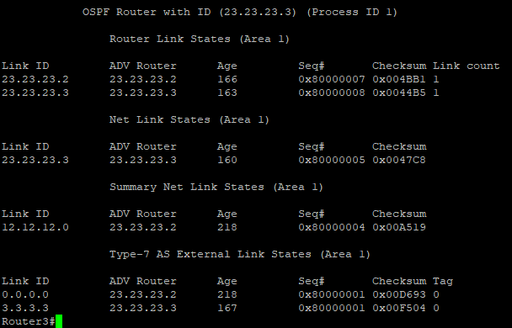
Perhatikan bahwa Router3 tidak memiliki LSA tipe 4 dan 5, dimana LSA tipe 4 dan 5 ini digantikan dengan LSA tipe 7 yang membawa informasi default route. LSA tipe 7 merupakan sebuah LSA yang hanya muncul pada NSSA, LSA tipe ini dibuat oleh ASBR yang berada di NSSA sebagai pengganti LSA tipe 5. Kita tentu tahu bahwa NSSA tidak bisa menerima LSA tipe 5, oleh sebab itu ASBR pada NSSA membuat sebuah LSA tipe 7. Fungsi dari LSA tipe 7 ini adalah sama persis dengan LSA tipe 5, yaitu membawa informasi tentang external network.
Selanjutnya kita coba lihat tabel routing di Router1, pastikan Router1 memiliki informasi tentang jaringan RIP.
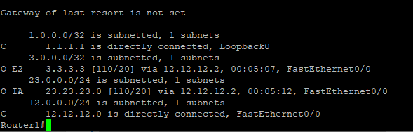
Oke Router1 sudah memiliki informasi tentang jaringan RIP. Untuk lebih memastikan, kita coba lakukan ping dari Router3 ke jaringan EIGRP dan dari Router1 ke jaringan RIP.
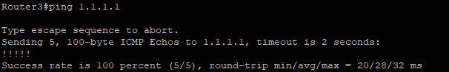
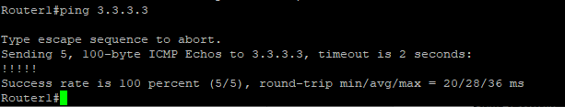

Totally NSSA
Apa itu Totally NSSA (Totally Not-So-Stubby Area) dalam OSPF?
Totally NSSA adalah varian dari NSSA (Not-So-Stubby Area) yang menggabungkan sifat dari Totally Stubby Area dan NSSA.
🔹 Pengertian Totally NSSA
- Area NSSA yang lebih membatasi informasi routing yang diterima, mirip seperti Totally Stubby Area.
- Di Totally NSSA, router dalam area:
  - Tidak menerima LSA Type 5 (External) dari luar.
  - Tidak menerima LSA Type 3 (Summary) dari ABR, kecuali default route.
- Area ini memungkinkan ASBR di dalamnya untuk menyebarkan rute eksternal (melalui LSA Type 7).
- ABR mengirimkan default route tunggal untuk keluar area.
Lab lanjutan dari materi sebelumnya.
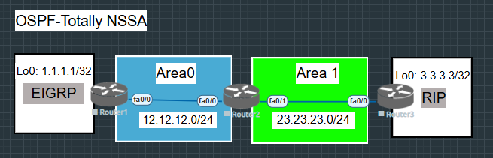
Pada lab sebelumnya kita telah belajar tentang OSPF NSSA. Selanjutnya pada lab ini kita akan belajar tentang Totally NSSA. Apa bedanya dengan NSSA? NSSA masih menerima LSA tipe 3, namun Totally NSSA tidak akan menerima LSA tipe 3.
Diasumsikan kita telah mengkonfigurasi topologi diatas sesuai dengan lab OSPF NSSA. Selanjutnya pada lab ini kita hanya akan merubah konfigurasi pada area 1 yang awalnya NSSA menjadi Totally NSSA. Sebelum mengkonfigurasi Totally NSSA, perhatikan database LSA pada R3 berikut saat area 1 masih menjadi NSSA.
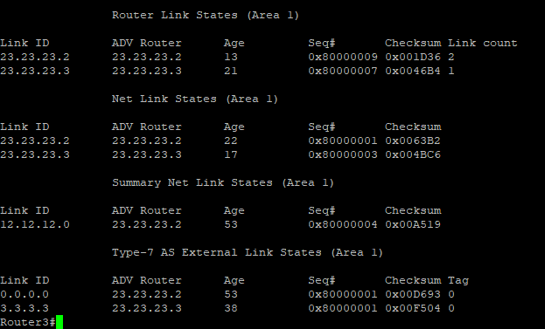
Perhatikan bahwa R3 masih memiliki LSA tipe 3. Sekarang kita coba rubah area 1 menjadi Totally NSSA.

Konfigurasi Router2
R2(config)#router ospf 1
R2(config-router)#no area 1 nssa default-information-originate
R2(config-router)#area 1 nssa no-summary

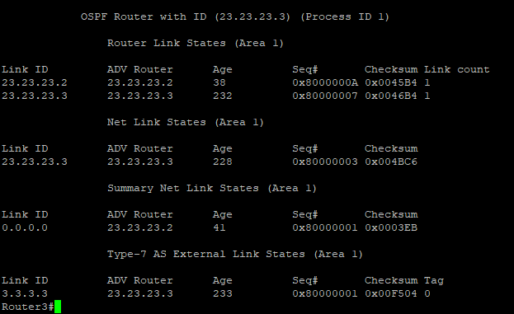
Untuk pengujian, kita coba lihat lagi database LSA di Router3.

Perhatikan bahwa saat ini R3 hanya memiliki sebuah LSA tipe 3, yaitu LSA yang membawa informasi default route. Pastikan Router1 tetap memiliki informasi tentang RIP.
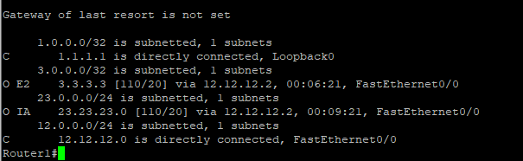
Coba lakukan ping dari R3 ke jaringan EIGRP dan dari Router1 ke jaringan RIP.
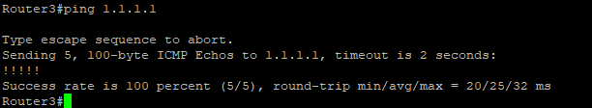
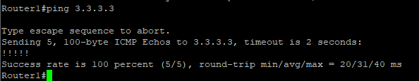

Summary:
Berikut perbedaan utama antara Stub Area, Totally Stubby Area, NSSA, dan Totally NSSA dalam OSPF secara ringkas dan jelas:
Fitur / Jenis Area | Stub Area | Totally Stubby Area | NSSA (Not-So-Stubby Area) | Totally NSSA
Terima LSA Type 5? | Tidak | Tidak | Tidak | Tidak
Terima LSA Type 3? | Ya (Summary dari ABR) | Tidak (kecuali default route) | Ya (Summary dari ABR) | Tidak (kecuali default route)
Terima LSA Type 7? | Tidak | Tidak | Ya (LSA dari ASBR dalam area) | Ya (LSA dari ASBR dalam area)
Boleh ada ASBR? | Tidak | Tidak | Boleh | Boleh
Redistribusi rute eksternal dari ASBR | Tidak | Tidak | Ya, melalui LSA Type 7 | Ya, melalui LSA Type 7
Default route dari ABR? | Ya | Ya | Ya | Ya
Tujuan utama | Kurangi LSA eksternal, tetap terima ringkasan antar-area | Kurangi LSA eksternal dan ringkasan antar-area | Batasi LSA eksternal tapi izinkan redistribusi lokal | Batasi LSA eksternal dan ringkasan antar-area, tapi izinkan redistribusi lokal
Beban routing di router | Rendah | Lebih rendah | Sedang | Paling rendah

OSPF Filtering - Perbolehkan IP Genap
Penting untuk memahami bahwa OSPF adalah protokol routing berbasis link-state, yang berarti setiap router dalam area harus memiliki salinan identik dari Link-State Database (LSDB). Pemfilteran yang tidak tepat dapat menyebabkan ketidaksesuaian dalam LSDB antar router, yang dapat mengarah pada perhitungan jalur yang tidak akurat dan potensi masalah dalam jaringan.
Selain itu, OSPF memiliki beberapa metode pemfilteran, seperti:
- Distribute-List: Memfilter rute yang masuk ke dalam tabel routing menggunakan ACL atau route map.
- Area Range: Menggunakan perintah area range untuk meringkas rute dan mengurangi jumlah LSA yang dikirim antar area.
- Prefix Suppression: Menonaktifkan pengiklanan prefix tertentu pada antarmuka tertentu.
Setiap metode memiliki kegunaan dan dampak yang berbeda, dan pemilihan metode yang tepat bergantung pada kebutuhan spesifik jaringan. Pada lab ini kita akan belajar melakukan filtering pada OSPF menggunakan distribute list. Berikut topologi yang akan kita gunakan pada lab ini.
Lanjutan Lab dari OSPF Redistribute Connected.
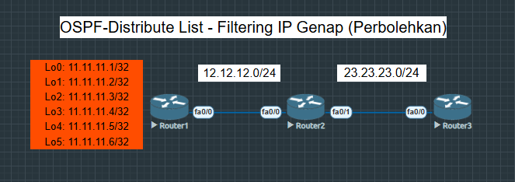
Diasumsikan kita telah mengkonfigurasi OSPF seperti topologi diatas dari lanjutan lab yang sebelumnya sehingga Router2 dan Router3 sudah memiliki tabel routing yang lengkap.

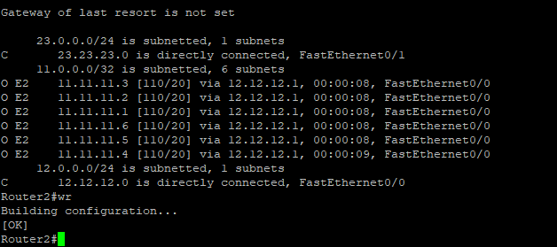
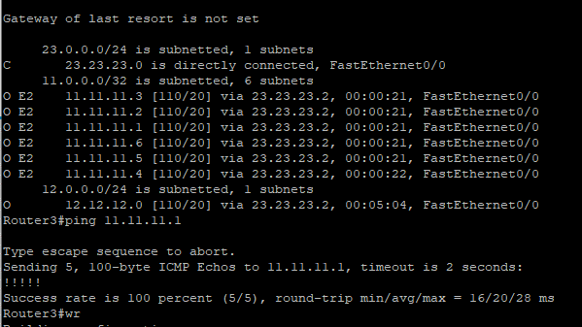
Sekarang kita konfigurasi filtering agar Router2 dan Router3 hanya memiliki informasi tentang IP genap saja.
Konfigurasi Filtering Router2

Router2(config)#access-list 1 permit 0.0.0.0 255.255.255.254
Router2(config)#router ospf 1
Router2(config-router)#distribute-list 1 in

Konfigurasi Filtering Router3

Router3(config)#access-list 1 permit 0.0.0.0 255.255.255.254
Router3(config)#router ospf 1
Router3(config-router)#distribute-list 1 in

Untuk pengujian kita coba lihat tabel routing pada Router2 dan Router3.
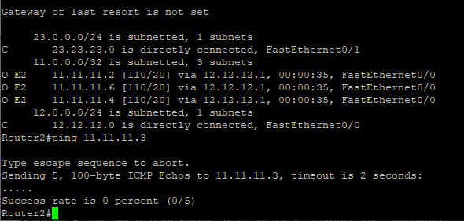
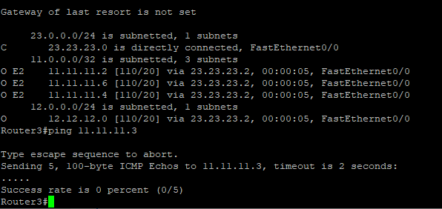
Perhatikan bahwa saat ini Router 2 dan Router 3 hanya memiliki informasi tentang IP Genap saja dan sudah tidak dapat terhubung lagi dengan ip ganjil, sesuai dengan yang kita inginkan.

OSPF Filtering - Perbolehkan IP Ganjil
Sebelumnya kita telah belajar melakukan filtering untuk Memperbolehkan IP Genap. Selanjutnya pada lab ini kita akan belajar melakukan filtering pada OSPF untuk memperbolehkan IP Ganjil saja. Berikut topologi yang akan kita gunakan pada lab ini.
Lanjutan Lab dari OSPF Redistribute Connected.
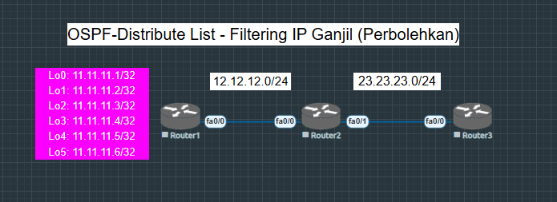
Pastikan tabel routing di Router2 dan Router3 sudah lengkap sesuai konfigurasi sebelumnya.
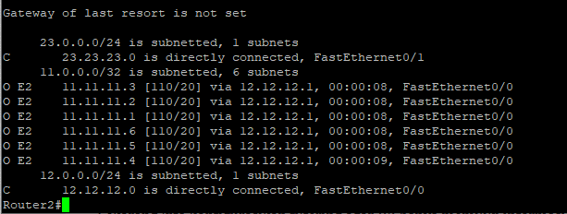
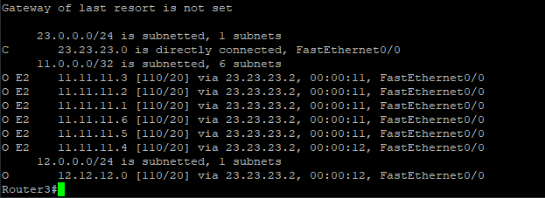
Sekarang kita konfigurasikan filtering agar R3 hanya memiliki informasi tentang IP Ganjil saja
Konfigurasi Filtering Router3

Router3(config)#access-list 2 permit 0.0.0.1 255.255.255.254
Router3(config)#router ospf 1
Router3(config-router)#distribute-list 2 in

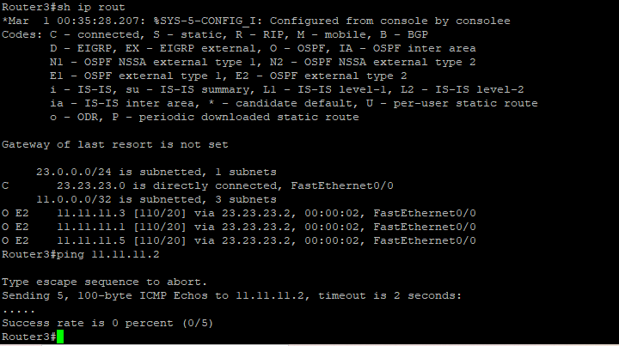
Perhatikan bahwa saat ini Router3 hanya memiliki informasi tentang IP Ganjil saja dan tidak dapat terhubung dengan ip loopback yang genap , sesuai dengan yang kita inginkan.

OSPF Summarization Area Range’’
Area Range memungkinkan ABR untuk menggabungkan beberapa subnet dalam satu area menjadi satu entri rute yang lebih besar saat mengiklankan rute ke area lain. Ini membantu mengurangi jumlah LSA (Link-State Advertisement) yang dikirim antar area dan mempercepat perhitungan SPF (Shortest Path First) karena jumlah rute yang lebih sedikit.
Pada lab ini kita belajar melakukan summarization pada OSPF. OSPF hanya mengizinkan kita untuk melakukan redistribution di dua tempat, yaitu di ABR dan ASBR. Pada lab ini kita hanya akan fokus belajar melakukan redistribution pada ABR. Berikut topologi yang akan kita gunakan pada lab ini.
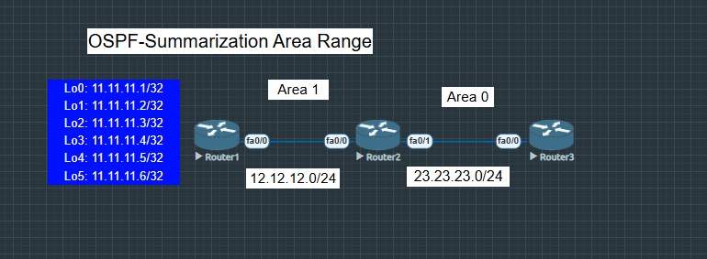
Konfigurasi Router 1
Router1(config)#int fa0/0
Router1(config-if)#ip add 12.12.12.1 255.255.255.0
Router1(config-if)#no sh
Router1(config-if)#int lo0
Router1(config-if)#ip add 11.11.11.1 255.255.255.255
Router1(config-if)#int lo1
Router1(config-if)#ip add 11.11.11.2 255.255.255.255
Router1(config-if)#int lo2
Router1(config-if)#ip add 11.11.11.3 255.255.255.255
Router1(config-if)#int lo3
Router1(config-if)#ip add 11.11.11.4 255.255.255.255
Router1(config-if)#int lo4
Router1(config-if)#ip add 11.11.11.5 255.255.255.255
Router1(config-if)#int lo5
Router1(config-if)#ip add 11.11.11.6 255.255.255.255
Router1(config-if)#router ospf 1
Router1(config-router)#network 12.12.12.0 0.0.0.255 area 1

Konfigursai Router2
Router2(config)#int fa0/0
Router2(config-if)#ip add 12.12.12.2 255.255.255.0
Router2(config-if)#no sh
Router2(config-if)#int fa0/1
Router2(config-if)#ip add 23.23.23.2 255.255.255.0
Router2(config-if)#no sh
Router2(config-if)#router ospf 1
Router2(config-router)#network 12.12.12.0 0.0.0.255 area 1
Router2(config-router)#network 23.23.23.0 0.0.0.255 area 0

Konfigursai Router3
Router3(config)#int fa0/0
Router3(config-if)#ip add 23.23.23.3 255.255.255.0
Router3(config-if)#no sh
Router3(config-if)#
Router3(config-if)#router ospf 1
Router3(config-router)#network 23.23.23.0 0.0.0.255 area 0

Konfigursai Redistribute Connected Router1
Router1(config)#router ospf 1
Router1(config-router)#redistribute connected subnets

Diasumsikan bahwa kita sudah mengkonfigurasi OSPF seperti topologi diatas dan Router3 sudah memiliki informasi tentang seluruh IP Loopback Router1.
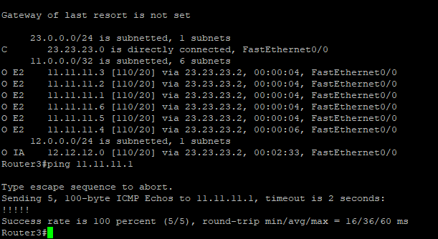
Sekarang kita coba konfigurasi summarization di ABR.
Konfigursi Router1
Router1(config)#router ospf 1
Router1(config-router)# redistribute connected subnets
Router1(config-router)# summary-address 11.11.11.0 255.255.255.248
Router1(config-router)# area 1 range 11.11.11.0 255.255.255.248

Verifikasi Summaryzation pada Router3
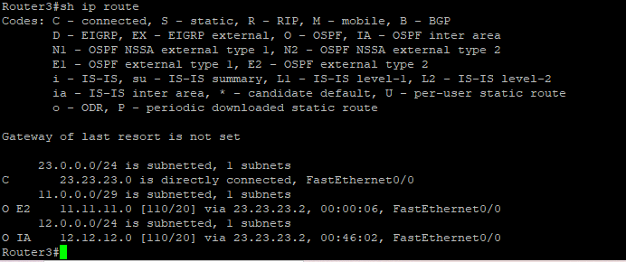
Perhatikan bahwa saat ini enam IP Loopback Router1 sudah disummary menjadi satu route saja.

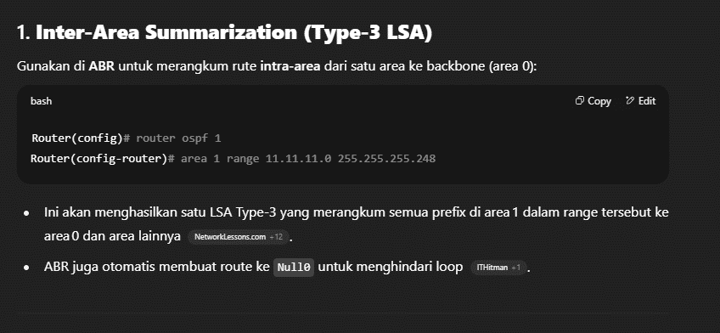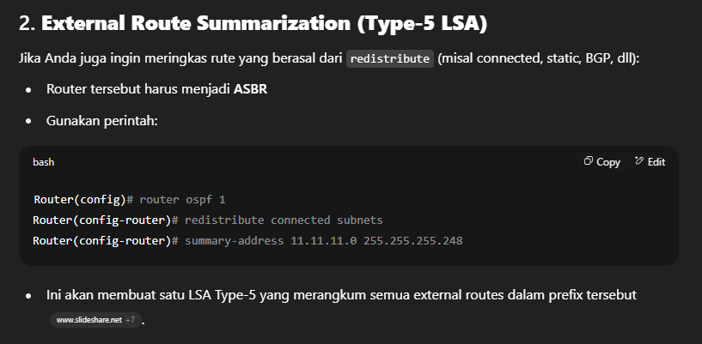
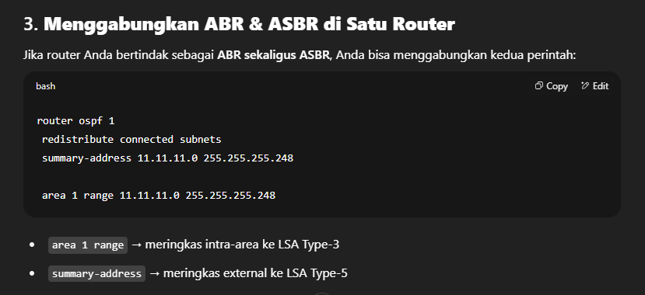

OSPF Null0 in Summarization
Null0 adalah antarmuka virtual di Cisco yang digunakan untuk membuang paket yang tidak cocok dengan rute yang lebih spesifik. Ketika Anda mengonfigurasi route summarization di OSPF, sistem akan menambahkan entri rute ke Null0 untuk mencegah paket yang tidak cocok dengan rute spesifik kembali ke router asal, yang dapat menyebabkan loop.
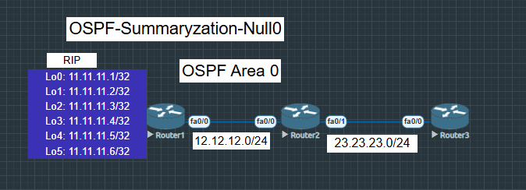
Konfigurasi Router1
Router1(config)#int fa0/0
Router1(config-if)#ip add 12.12.12.1 255.255.255.0
Router1(config-if)#no sh
Router1(config-if)#int lo0
Router1(config-if)#ip add 11.11.11.1 255.255.255.255
Router1(config-if)#int lo1
Router1(config-if)#ip add 11.11.11.2 255.255.255.255
Router1(config-if)#int lo2
Router1(config-if)#ip add 11.11.11.3 255.255.255.255
Router1(config-if)#int lo3
Router1(config-if)#ip add 11.11.11.4 255.255.255.255
Router1(config-if)#int lo4
Router1(config-if)#ip add 11.11.11.5 255.255.255.255
Router1(config-if)#int lo5
Router1(config-if)#ip add 11.11.11.6 255.255.255.255

Router1(config-if)#router ospf 1
Router1(config-router)#network 12.12.12.0 0.0.0.255 area 0
Router1(config-router)#redistribute rip subnets
Router1(config-router)#router rip
Router1(config-router)#ve 2
Router1(config-router)#no aut
Router1(config-router)#net 11.11.11.0

Konfigurasi Router2
Router2(config)#int fa0/0
Router2(config-if)#ip add 12.12.12.2 255.255.255.0
Router2(config-if)#no sh
Router2(config-if)#int fa0/1
Router2(config-if)#ip add 23.23.23.2 255.255.255.0
Router2(config-if)#router ospf 1
Router2(config-router)#network 12.12.12.0 0.0.0.255 area 0
Router2(config-router)#network 23.23.23.0 0.0.0.255 area 0

Konfigurasi Router 3
Router3(config)#int fa0/0
Router3(config-if)#ip add 23.23.23.3 255.255.255.0
Router3(config-if)#no sh
Router3(config-if)#router ospf 1
Router3(config-router)#network 23.23.23.0 0.0.0.255 area 0

Konfigurasi Summaryzation Router 1
Router1(config)#router ospf 1
Router1(config-router)#redistribute connected subnets
Router1(config-router)#summary-address 11.11.11.0 255.255.255.248
Router1(config-router)#area 1 range 11.11.11.0 255.255.255.248

Kita telah melakukan summarization pada Router1 seperti yang kita lakukan pada lab sebelumnya, sehingga Router2 dan Router3 sudah menerima summary dari Router1.
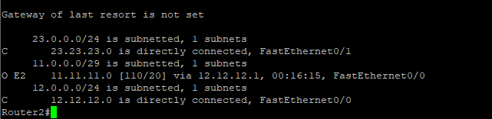
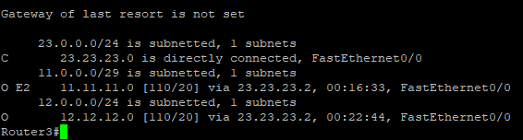
Router 2 dan router 3 saat ini sudah memiliki routing yang tersummary, sekarang kita check route pada Router1.
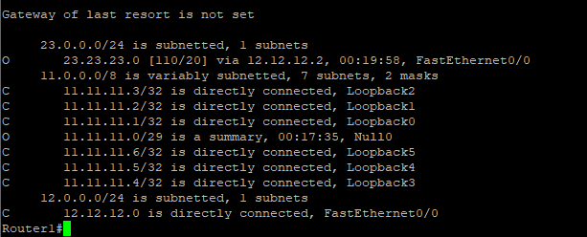
Perhatikan bahwa Router1 juga memiliki IP summary, hanya saja gatewaynya adalah Null0. Apa sih tujuan route yang gatewaynya null0 ini? Oke contoh kasusnya gini, sekarang Router3 terhubung dengan internet dan tentunya Router3 harus memiliki default route. Selanjutnya Router3 mengadvertise default route tersebut ke OSPF.
Konfigurasi Router 3
Router3(config)#int fa0/1
Router3(config-if)#ip add 10.10.10.2 255.255.255.0
Router3(config-if)#no sh
Router3(config-if)#ip route 0.0.0.0 0.0.0.0 10.10.10.1
Router3(config)#router ospf 1
Router3(config-router)#default-information originate

Konfig diatas hanya seolah-olah Router3 terhubung ke internet, meskipun sebenarnya tidak ada IP 10.10.10.1, tenang saja... poin kita bukan disini. Poin kita adalah agar Router2 dan Router1 memiliki default route.
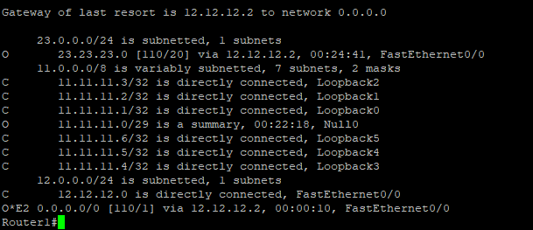
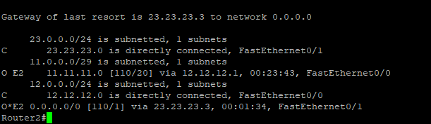
Oke Router2 dan Router1 sekarang sudah punya default route.

Sekarang kita kembali fokus ke pokok pembahasan, yaitu route di Router1 dengan gateway null0. Route ini difungsikan untuk mencegah terjadinya loop. Gimana ceritanya bisa nyegah loop??

Oke, jika kita perhatikan Router2 memiliki route 11.11.11.0/29 dengan gateway 12.12.12.1 (Router1). Route tersebut berlaku untuk destination IP 11.11.11.0-11.11.11.7. Namun Router1 hanya memiliki IP 11.11.11.1-11.11.11.6.

Bagaimana jika Router2 melakukan ping ke 11.11.11.7? tentu saja Router2 akan mengirimkan paket ke gatewaynya, dalam hal ini 12.12.12.1. Namun disini Router1 tidak memiliki IP 11.11.11.7, selanjutnya Router1 akan melihat tabel routing dan ternyata ada route dengan tujuan 11.11.11.0/29 dengan gateway null0. Maka paket tersebut akan diarahkan ke null0. Route dengan gateway null0 artinya akan mendrop paket.

Oke kita buktikan, sekarang coba ping dari Router2 ke 11.11.11.7, namun sebelum melakukan ping, kita aktifkan dulu debug di Router1
Konfigurasi Debug Router 1
Router1#debug ip packet detail
IP packet debugging is on (detailed)
Router1#

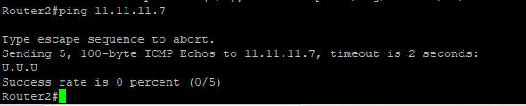
Setelah Router2 ping ke 11.11.11.7, kita matikan debug di Router1
Konfigurasi No Debug Router 1
Router1#no debug ip packet detail
IP packet debugging is off (detailed)
Router1#

Oke sekarang kita amati hasil debug paketnya, dari sekian banyak paket yang terdebug, akan ada beberapa paket seperti berikut.
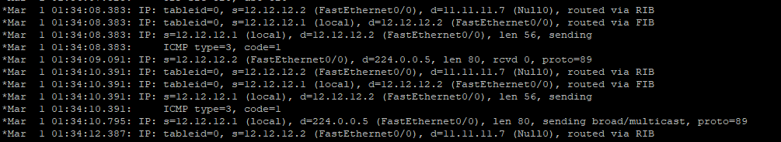
Maksud dari paket tersebut adalah bahwa paket ping dari 12.12.12.2 untuk 11.11.11.7 akan dirouted (diarahkan) ke null0 yang artinya dibuang.

Sekarang apa jadinya jika route dengan gateway null0 di Router1 tersebut kita hapus?
Konfigurasi Hapus Route gateway null0 pada Router1
Router1(config)#router ospf 1
Router1(config-router)#no discard-route external

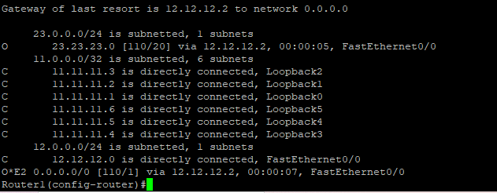
Perhatikan bahwa saat ini route dengan gateway null0 di Router1 sudah hilang. Sekarang kita coba lagi ping dari Router2 ke 11.11.11.7.
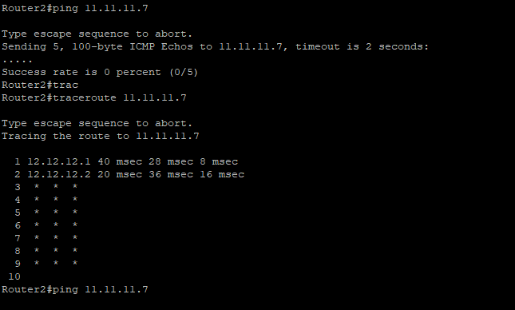
Perhatikan hasilnya akan looping terus, jika kita perhatikan di Router1, maka Router1 akan mengeluarkan peringatan bahwa paket ping dari Router2 tersebut akan dirouted (diteruskan) ke 12.12.12.2
Kenapa Router1 meneruskan paket tersebut ke Router2 lagi? karena Router1 tidak memiliki route dengan gateway null0 dan Router1 memiki default route ke Router2
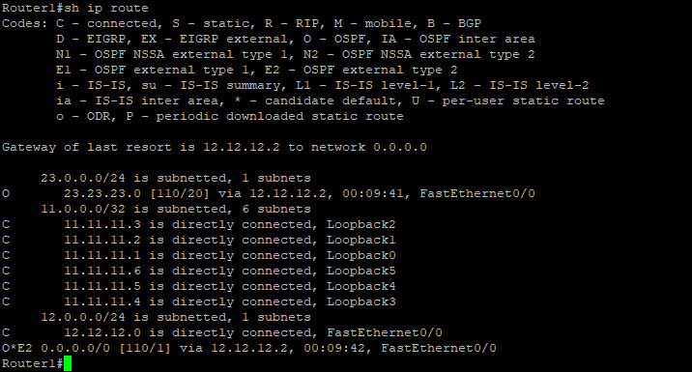
Sekarang kita coba kembalikan dengan route dengan gateway null0.
Konfigurasi Add route Gateway null0 Router 1
Router1(config)#router ospf 1
Router1(config-router)#discard-route external

Kita check kembali route null0 pada router 1
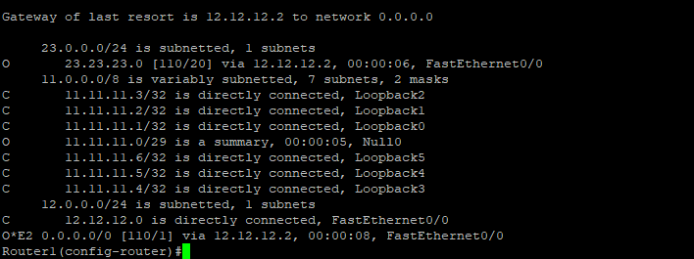

Sekarang kita coba trace lagi 11.11.11.7 pada Router2
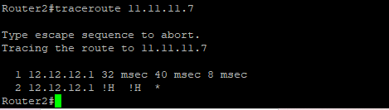
Oke sekarang tidak terjadi looping lagi pada route yang tidak ada tujuannya!!!

OSPF Authentication Per-Interface
OSPF (Open Shortest Path First) authentication interface adalah mekanisme untuk memverifikasi keaslian pesan OSPF yang dikirim melalui antarmuka jaringan tertentu. Tujuan utamanya adalah untuk mencegah perangkat yang tidak sah atau berbahaya (misalnya, router jahat) bergabung dengan domain routing OSPF dan menyisipkan informasi routing palsu. Dengan mengaktifkan autentikasi, router hanya akan menerima pesan OSPF yang memiliki tanda tangan yang valid, memastikan integritas dan keamanan pertukaran informasi routing.
Jenis Autentikasi OSPF
OSPF mendukung tiga jenis autentikasi:
- Tanpa Autentikasi (Null Authentication): Tidak ada autentikasi yang diterapkan. Ini adalah pengaturan default dan paling rentan terhadap serangan.
- Autentikasi Teks Jelas (Plain Text Authentication): Password dikirim dalam bentuk teks jelas dalam paket OSPF. Meskipun lebih aman daripada tidak ada autentikasi sama sekali, metode ini masih rentan karena password dapat dengan mudah disadap.
- Autentikasi MD5 (Message Digest 5): Menggunakan algoritma hash MD5 untuk menghasilkan tanda tangan kriptografis yang memverifikasi integritas pesan. Ini adalah metode yang lebih aman dibandingkan autentikasi teks jelas.

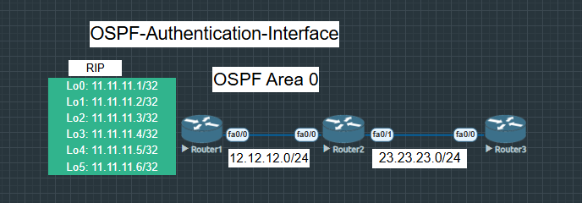
Konfigurasi Router1
Router1(config)#int fa0/0
Router1(config-if)#ip add 12.12.12.1 255.255.255.0
Router1(config-if)#no sh
Router1(config-if)#int lo0
Router1(config-if)#ip add 11.11.11.1 255.255.255.255
Router1(config-if)#int lo1
Router1(config-if)#ip add 11.11.11.2 255.255.255.255
Router1(config-if)#int lo2
Router1(config-if)#ip add 11.11.11.3 255.255.255.255
Router1(config-if)#int lo3
Router1(config-if)#ip add 11.11.11.4 255.255.255.255
Router1(config-if)#int lo4
Router1(config-if)#ip add 11.11.11.5 255.255.255.255
Router1(config-if)#int lo5
Router1(config-if)#ip add 11.11.11.6 255.255.255.255

Router1(config-if)#router ospf 1
Router1(config-router)#network 12.12.12.0 0.0.0.255 area 0
Router1(config-router)#redistribute rip subnets
Router1(config-router)#router rip
Router1(config-router)#ve 2
Router1(config-router)#no aut
Router1(config-router)#net 11.11.11.0

Konfigurasi Router2
Router2(config)#int fa0/0
Router2(config-if)#ip add 12.12.12.2 255.255.255.0
Router2(config-if)#no sh
Router2(config-if)#int fa0/1
Router2(config-if)#ip add 23.23.23.2 255.255.255.0
Router2(config-if)#router ospf 1
Router2(config-router)#network 12.12.12.0 0.0.0.255 area 0
Router2(config-router)#network 23.23.23.0 0.0.0.255 area 0

Konfigurasi Router 3
Router3(config)#int fa0/0
Router3(config-if)#ip add 23.23.23.3 255.255.255.0
Router3(config-if)#no sh
Router3(config-if)#router ospf 1
Router3(config-router)#network 23.23.23.0 0.0.0.255 area 0

Konfigurasi Summaryzation Router 1
Router1(config)#router ospf 1
Router1(config-router)#summary-address 11.11.11.0 255.255.255.248
Router1(config-router)#area 1 range 11.11.11.0 255.255.255.248

Kita telah mengkonfigurasi OSPF di Router1, Router2, dan Router3. Tujuan kita pada lab ini adalah agar komunikasi OSPF antara Router1 dan Router2 dilindungi dengan authentikasi. Berikut konfig yang perlu kita lakukan di Router1 dan Router2.
Konfigurasi Authentication Router 1
Router1(config)#int fa0/0
Router1(config)#ip ospf authentication message-digest
Router1(config)#ip ospf message-digest-key 1 md5 P4ssword

Terdapat trigger neighbor down pada router 1 ketika keduanya belum di konfigurasi pada authentikasi ospfnya.
Konfigurasi Authentication Interface Router 2
Router2(config)#int fa0/0
Router2(config)#ip ospf authentication message-digest
Router2(config)#ip ospf message-digest-key 1 md5 P4ssword

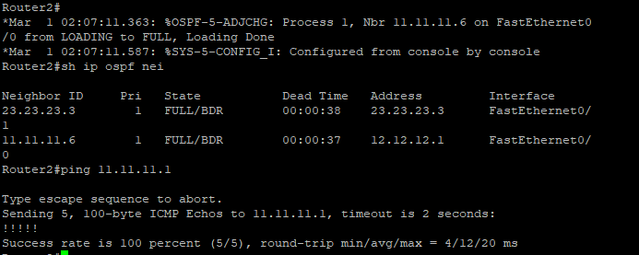
Oke sip kita sudah berhasil. Untuk melihat apakah OSPF menggunakan authentikasi atau tidak, kita bisa menggunakan perintah berikut
Verifikasi Authentication Router 1 dan Router2
Router1#sh ip ospf int fa0/0
Router2#sh ip ospf int fa0/0

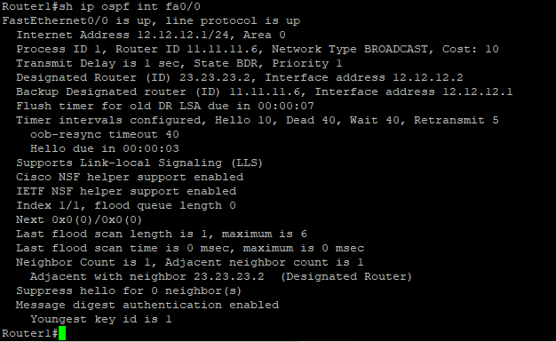
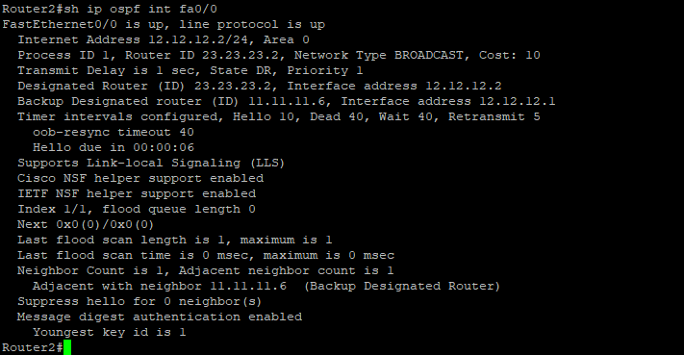
Saat ini Interface pada routing OSPF sudah berhasil menggunakan authentikasi.

OSPF Authentication Area
OSPF “area authentication” adalah metode untuk menerapkan autentikasi OSPF pada tingkat area, bukan per antarmuka saja. Dengan mengaktifkan perintah area <area-id> authentication di dalam konfigurasi OSPF (mode router OSPF), maka semua antarmuka di area tersebut akan otomatis menggunakan otentikasi sesuai jenis yang ditentukan (plain text atau MD5).
LAB Lanjutan dari materi sebelumnya.
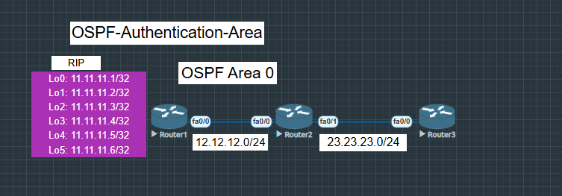
Diasumsikan kita telah mengkonfigurasi authentikasi pada Router1 dan Router2 seperti yang kita lakukan pada lab sebelumnya. Selanjutnya pada lab ini kita akan mengkonfigurasi OSPF authentication pada link antara Router2 dan Router3.

Apa bedanya konfigurasi OSPF Authentication per-interface dengan per-area?? jika kita menggunakan OSPF Authentication per-interface, maka kita harus mengkonfigurasi authentication pada setiap interface satu-persatu. Namun jika kita mengguanakan authentication per-area, maka kita hanya perlu mengkonfigurasi authentikasi pada area, tidak perlu ke interface satu-persatu. Namun demkian konfigurasi per-area ini hanya berlaku untuk metode authentikasinya saja. Untuk passwordny kita tetap harus konfig pada setiap interface

Sebagai contoh, kita akan mengaktifkan OSPF authentication per-area di Router2 dan Router3.
Konfigurasi Authentication Area Router 2
Router2(config)#router ospf 1
Router2(config-router)#area 0 authentication message-digest
Router2(config-router)#int fa0/1
Router2(config-if)#ip ospf message-digest-key 1 md5 P4ssword

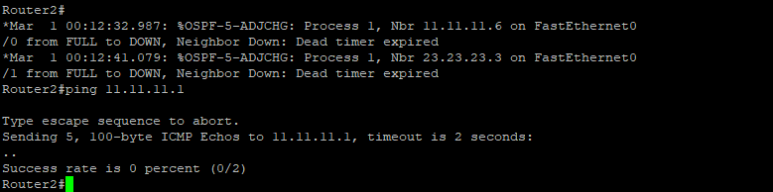
Sesaat setelah melakukan konfigurasi tersebut, akan ada peringatan bahwa neighborship antara Router2 dan Router3 dihapus
Konfigurasi Authentication Area Router 3
Router3(config)#router ospf 1
Router3(config-router)#area 0 authentication message-digest
Router3(config-router)#int fa0/0
Router3(config-if)#ip ospf message-digest-key 1 md5 P4ssword

Setelah mengkonfigurasi authentication di Router3, maka akan ada peringatan bahwa djacency sudah terbentuk lagi.
Saat ini neighbor sudah terbentuk lagi menggunakan authentikasi area yang telah kita buat.

Mutual Redistribute
“Mutual redistribution” atau redistribusi timbal balik dalam konteks routing artinya sebuah router yang menjalankan dua protokol routing (misalnya OSPF dan EIGRP, atau OSPF dan RIP) melakukan redistribusi rute di dua arah: dari A → B dan dari B → A.
- Jika sebuah router hanya menyuntikkan rute dari satu protokol ke protokol lain (A → B), itu disebut one-way redistribution.
- Jika router menyuntikkan rute ke kedua arah (A → B dan B → A), ini disebut mutual redistribution atau two-way redistribution.

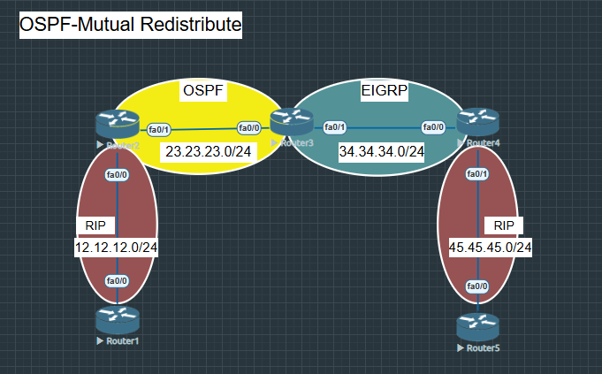
Pertama kita konfigurasikan IP Address dan routing RIP di Router1
Konfigurasi Router 1
Router(config)#hostname Router1
Router1(config)#int fa0/0
Router1(config-if)#ip add 12.12.12.1 255.255.255.0
Router1(config-if)#no sh
Router1(config-if)#router rip
Router1(config-router)#ve 2
Router1(config-router)#no aut
Router1(config-router)#net 12.12.12.0

Selanjutnya kita konfigurasi pada Router2, perhatikan bahwa Router2 terletak pada jaringan RIP dan OSPF sekaligus. Oleh karena itu kita harus melakukan redistribution pada router ini
Konfigurasi Router 2
Router2(config)#int fa0/0
Router2(config-if)#ip add 12.12.12.2 255.255.255.0
Router2(config-if)#no sh
Router2(config-if)#int fa0/1
Router2(config-if)#ip add 23.23.23.2 255.255.255.0
Router2(config-if)#no sh

Router2(config-if)#router rip
Router2(config-router)#ve 2
Router2(config-router)#no aut
Router2(config-router)#net 12.12.12.0
Router2(config-router)#redistribute ospf 1 metric 1
Router2(config-router)#router ospf 1
Router2(config-router)#net 23.23.23.0 0.0.0.255 area 0
Router2(config-router)#redistribute rip subnets

Lanjut konfigurasi pada Router3, perhatikan bahwa Router3 juga terletak pada dua jaringan sekaligus, yaitu OSPF dan EIGRP. Jadi kita juga harus konfigurasi redistribution di router ini
Konfigurasi Router3
Router3(config)#int fa0/0
Router3(config-if)#ip add 23.23.23.3 255.255.255.0
Router3(config-if)#no sh
Router3(config-if)#int fa0/1
Router3(config-if)#ip add 34.34.34.3 255.255.255.0
Router3(config-if)#no sh
Router3(config-if)#router ospf 1
Router3(config-router)#network 23.23.23.0 0.0.0.255 area 0
Router3(config-router)#redistribute eigrp 1 subnets
Router3(config-router)#router eigrp 1
Router3(config-router)#no auto
Router3(config-router)#net 34.34.34.0
Router3(config-router)#redistribute ospf 1 metric 1 1 1 1 1

Sekarang kita konfig di Router4. disini kita juga harus melakukan redistribution antara EIGRP dan RIP.

Konfigurasi Router4
Router4(config)#int fa0/0
Router4(config-if)#ip add 34.34.34.4 255.255.255.0
Router4(config-if)#no sh
Router4(config-if)#int fa0/1
Router4(config-if)#ip add 45.45.45.4 255.255.255.0
Router4(config-if)#no sh
Router4(config-if)#router eigrp 1
Router4(config-router)#no auto
Router4(config-router)#network 34.34.34.0
Router4(config-router)#redistribute rip metric 1 1 1 1 1
Router4(config-router)#router rip
Router4(config-router)#ve 2
Router4(config-router)#no auto
Router4(config-router)#net 45.45.45.0
Router4(config-router)#redistribute eigrp 1 metric 1

Terakhir kita konfigurasi pada Router5, disini kita hanya perlu konfigurasi RIP.
Konfigurasi Router 5
Router5(config)#int fa0/0
Router5(config-if)#ip add 45.45.45.5 255.255.255.0
Router5(config-if)#no sh
Router5(config-if)#router rip
Router5(config-router)#ve 2
Router5(config-router)#no auto
Router5(config-router)#net 45.45.45.0

Untuk pengujian, kita coba lihat tabel routing pada masing-masing router, pastikan setiap router sudah memiliki informasi tentang seluruh remote networknya.
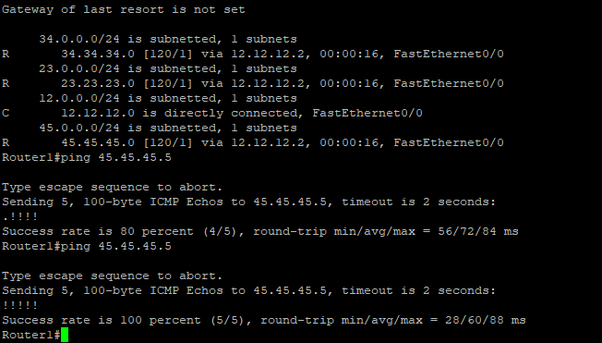
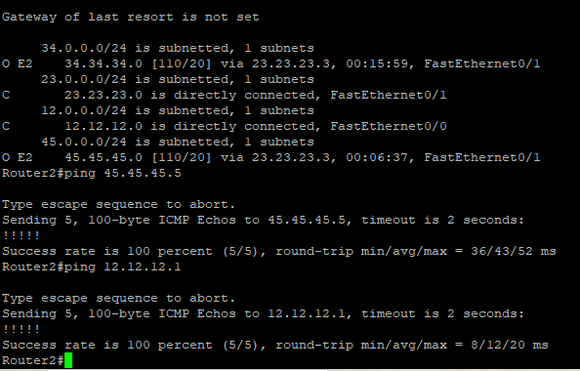
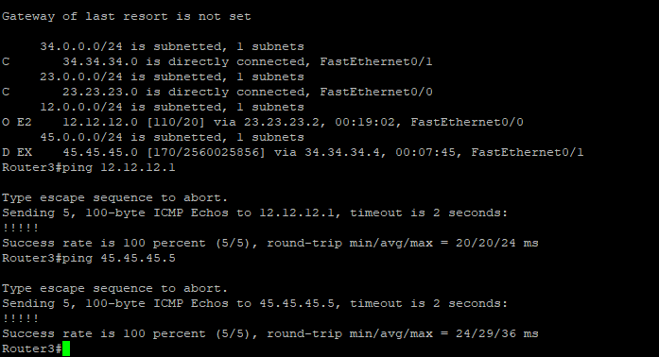
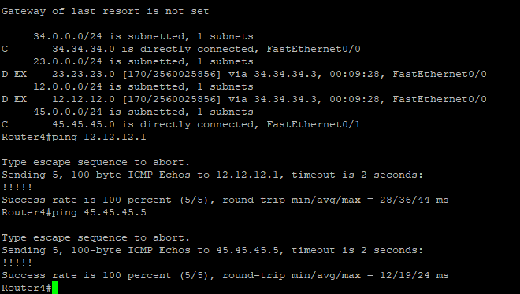
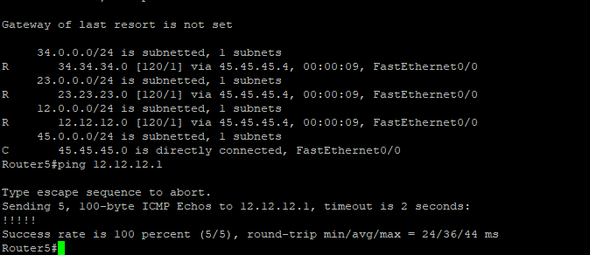

OSPF Passive Interface
Dalam protokol OSPF (Open Shortest Path First), perintah passive-interface digunakan untuk mengonfigurasi antarmuka tertentu agar tidak mengirimkan paket Hello dan tidak membentuk hubungan tetangga (neighbor adjacency) dengan router OSPF lainnya. Namun, jaringan yang terhubung ke antarmuka tersebut tetap diumumkan (advertised) ke router lain dalam domain OSPF.
Pada kondisi tertentu kita ingin mengirimkan informasi Routing salah satu network yang terdapat pada salah satu interface Router pada Router OSPF lainnya agar network tersebut dapat terhubung keluar, tapi perangkat dalam segment network tersebut terdapat perangkat jaringan yang tidak membutuhkan paket-paket OSPF yang masuk contohnya jaringan LAN yang terdiri dari PC ataupun Server,
Seperti yang kita ketahui sebelumnya setiap interface yang networknya di distribusikan oleh OSPF maka pada interface tersebut Router akan mengirimkan Routing Updates atau informasi Routing dalam bentuk paket paket OSPF, tetapi perangkat yang terhubung dengan interface tersebut tidak membutuhkan informasi tersebut karena perangkatnya adalah PC ataupun Server, dan paket paket OSPF tersebut hanya menjadi sampah dan sia sia, karena tidak ada yang menerimanya dan akan memakan bandwidth.

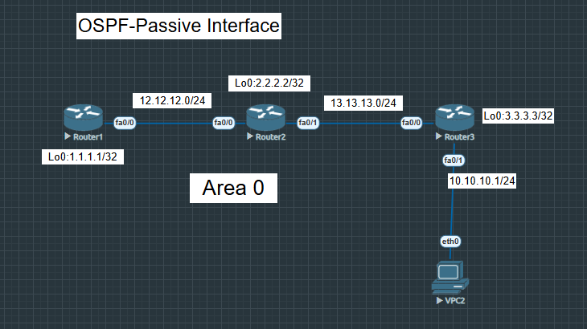
Konfigurasi Router 1
int fa 0/0
ip add 12.12.12.1 255.255.255.0
no sh
int lo0
ip add 1.1.1.1 255.255.255.255
router ospf 1
network 12.12.12.0 0.0.0.255 area 0
network 1.1.1.1 0.0.0.0 area 0

Konfigurasi Router 2
int fa0/0
ip add 12.12.12.2 255.255.255.0
no sh
int fa0/1
ip add 13.13.13.1 255.255.255.0
no sh
int lo0
ip add 2.2.2.2 255.255.255.255

Konfigurasi Router 2
router ospf 1
network 12.12.12.0 0.0.0.255 area 0
network 13.13.13.0 0.0.0.255 area 0
network 2.2.2.2 0.0.0.0 area 0

Konfigurasi Router 3
int fa0/0
ip add 13.13.13.2 255.255.255.0
no sh
int fa0/1
ip add 10.10.10.1 255.255.255.0
no sh
int lo0
ip add 3.3.3.3 255.255.255.255
router ospf 1
network 13.13.13.0 0.0.0.255 area 0
network 10.10.10.0 0.0.0.255 area 0
network 3.3.3.3 0.0.0.0 area 0

Konfigurasi VPCS
ip 10.10.10.2/24 10.10.10.1

Konfigurasi OSPF pada Router1, Router2 dan Router3 sudah saling terhubung, VPCS juga sudah terhubung dengan semua Router dan Loopback yang sudah dikonfigurasi.
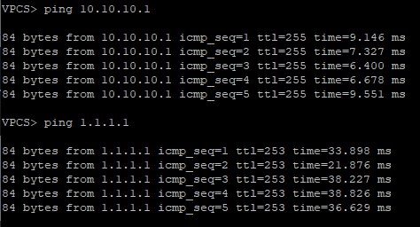
Verifikasi sebelum diaktifkan ospf passive interface pada FastEthernet0/1
Show ip ospf interface FastEthernet0/1
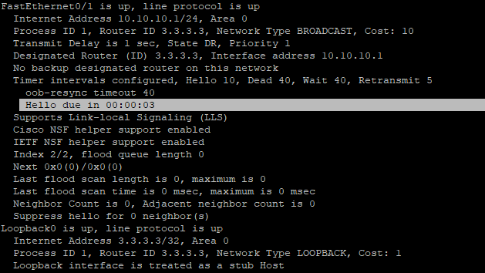
Konfigurasi Passive Interface FastEthernet0/1 Router 3
router ospf 1
passive-interface FastEthernet0/1

Verifikasi sesudah diaktifkan ospf passive interface pada FastEthernet0/1
Show ip ospf interface FastEthernet0/1
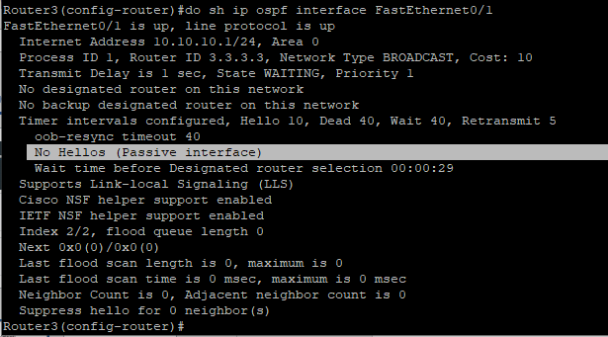

25. OSPF Cost & OSPF Priority
Dalam protokol routing OSPF (Open Shortest Path First), cost adalah metrik yang digunakan untuk menentukan jalur terbaik menuju tujuan tertentu. Cost ini dihitung berdasarkan bandwidth antarmuka jaringan dan berfungsi sebagai indikator kualitas jalur: semakin rendah nilai cost, semakin baik jalurnya.
Sedangkan Dalam protokol OSPF (Open Shortest Path First), OSPF priority adalah nilai numerik (0–255) yang ditetapkan pada setiap interface router pada jaringan multi-access (seperti Ethernet). Nilai ini digunakan untuk menentukan router mana yang menjadi Designated Router (DR) atau Backup Designated Router (BDR) pada segmen jaringan tersebut.
- Prioritas = 0
Router dengan nilai ini tidak akan pernah terpilih sebagai DR atau BDR.
- Prioritas tinggi (1–255)
Semakin tinggi nilainya, semakin besar peluang menjadi DR atau BDR.
- Nilai default
Cisco dan banyak implementasi OSPF lainnya menetapkan prioritas default 1 untuk semua interface.
Jadi, jika semua router memiliki prioritas yang sama, maka Router ID (RID) tertinggi yang menjadi penentu untuk memilih DR dan BDR.
Terdapat dua parameter yang sering digunakan untuk memengaruhi perilaku jaringan: priority dan cost. Meskipun keduanya berhubungan dengan pemilihan jalur dan peran router, mereka memiliki fungsi dan konteks penggunaan yang berbeda.
Kesimpulan
- Gunakan priority: Untuk mengontrol pemilihan DR dan BDR di jaringan multi-access.
- Gunakan cost: Untuk memengaruhi pemilihan jalur terbaik berdasarkan biaya, terutama ketika ada beberapa jalur menuju tujuan yang sama.
Penting untuk diingat bahwa meskipun kedua parameter ini memengaruhi aspek yang berbeda dari operasi OSPF, keduanya dapat digunakan secara bersamaan untuk mengoptimalkan kinerja dan efisiensi jaringan Anda.
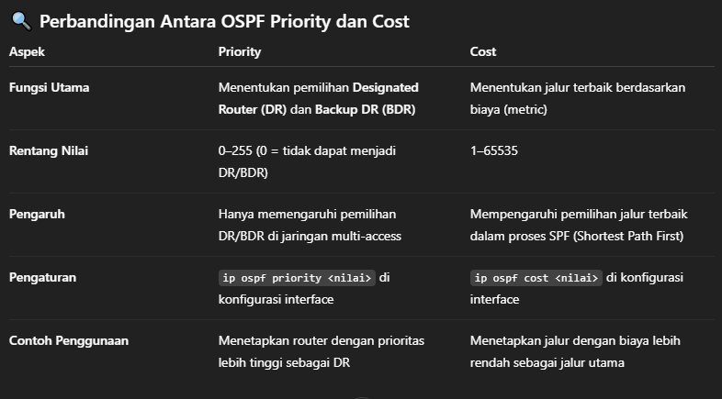
Contoh LAB:
OSPF Cost & Priority
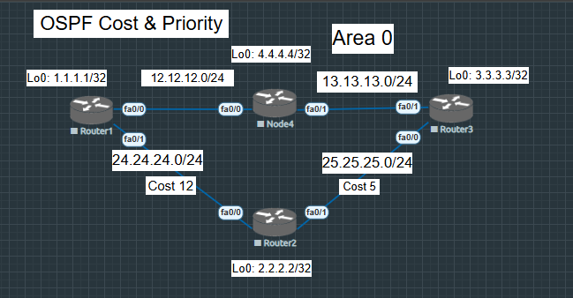

OSPF-COST
Konfigurasi Router1
hostname Router1
int fa0/1
ip add 24.24.24.1 255.255.255.0
no sh
int fa0/0
ip add 12.12.12.1 255.255.255.0
no sh
int lo0
ip add 1.1.1.1 255.255.255.255
router ospf 1
network 24.24.24.0 0.0.0.255 area 0
network 12.12.12.0 0.0.0.255 area 0
network 1.1.1.1 0.0.0.0 area 0

Konfigurasi Router2
hostname Router2
int fa0/0
ip add 24.24.24.2 255.255.255.0
no sh
int fa0/1
ip add 25.25.25.2 255.255.255.0
no sh
int lo0
ip add 2.2.2.2 255.255.255.255
router ospf 1
network 24.24.24.0 0.0.0.255 area 0
network 25.25.25.0 0.0.0.255 area 0
network 2.2.2.2 0.0.0.0 area 0

Konfigurasi Router3
hostname Router3
int fa0/0
ip add 25.25.25.1 255.255.255.0
no sh
int fa0/1
ip add 13.13.13.2 255.255.255.0
no sh
int lo0
ip add 3.3.3.3 255.255.255.255
router ospf 1
network 25.25.25.0 0.0.0.255 area 0
network 13.13.13.0 0.0.0.255 area 0
network 3.3.3.3 0.0.0.0 area 0

Konfigurasi Router4
hostname Router4
int fa0/0
ip add 12.12.12.2 255.255.255.0
no sh
int fa0/1
ip add 13.13.13.1 255.255.255.0
no sh
int lo0
ip add 4.4.4.4 255.255.255.255
router ospf 1
network 12.12.12.0 0.0.0.255 area 0
network 13.13.13.0 0.0.0.255 area 0
network 4.4.4.4 0.0.0.0 area 0

Setelah konfigurasi dasar selesai dilakukan, selanjutnya verifikasi routing ospf yang terhubung dan traceroute pada jalur default yang dipilih.
Traceroute dari Router2 ke Router4.
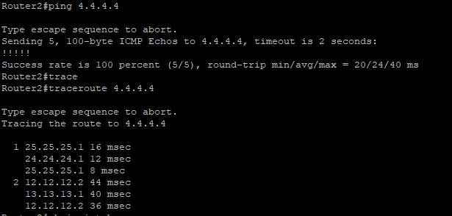
Ping terpantau normal tapi traceroute terpantau looping karna semua costnya masih default.

Coba kita setting cost pada interfacenya di Router2.
Konfigurasi Router2
Router2(config)#int fa0/0
Router2(config-if)#ip ospf cost 12
Router2(config-if)#int fa0/1
Router2(config-if)#ip ospf cost 5

Traceroute dari Router2 ke Router4 melalui ip loopback 4.4.4.4
Verifikasi Ping dan Traceroute setelah kita set costnya.
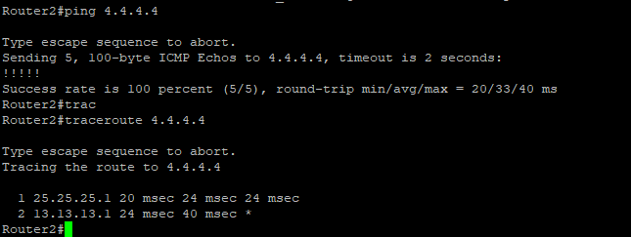
Saat ini traffic terpantau sudah sesuai dengan yang kita inginkan sesuai topologi di atas, dengan cost terkecil yang akan dijadikan jalur yang dipilih sesuai yang sudah kita terapkan pada konfigurasi cost dalam routing OSPF.

